HƯỚNG DẪN SỬ DỤNG WEBSITE HCM-UTE
  - Giai đoạn vận hành thử nghiệm – Tháng 10/2026

A. ĐĂNG NHẬP

1. Website đơn vị
Đường dẫn thử nghiệm: {ten-viet-tat-don-vi}.hcmutertic.com.
1. Truy cập đúng đường dẫn đã được cấp cho đơn vị.
2. Thực hiện đăng nhập bằng Google với email cá nhân do Trường cấp, có đuôi @hcmute.edu.vn; hoặc sử dụng tài khoản do Ban Quản trị cung cấp.

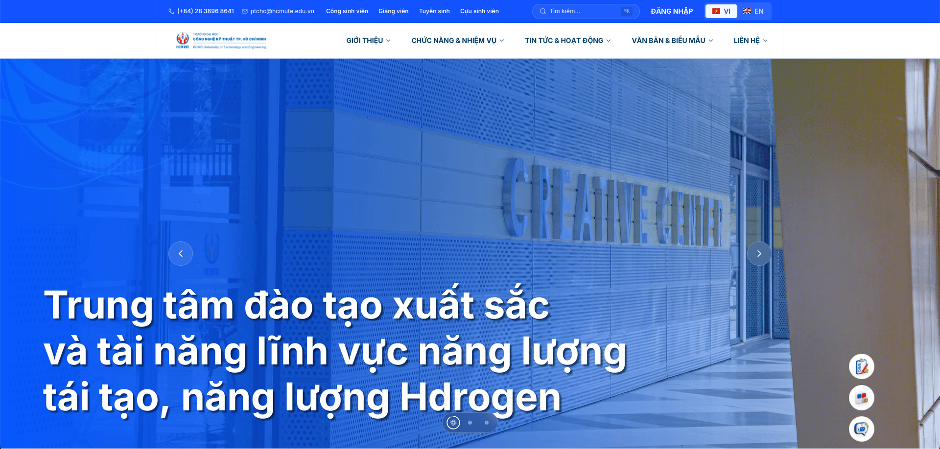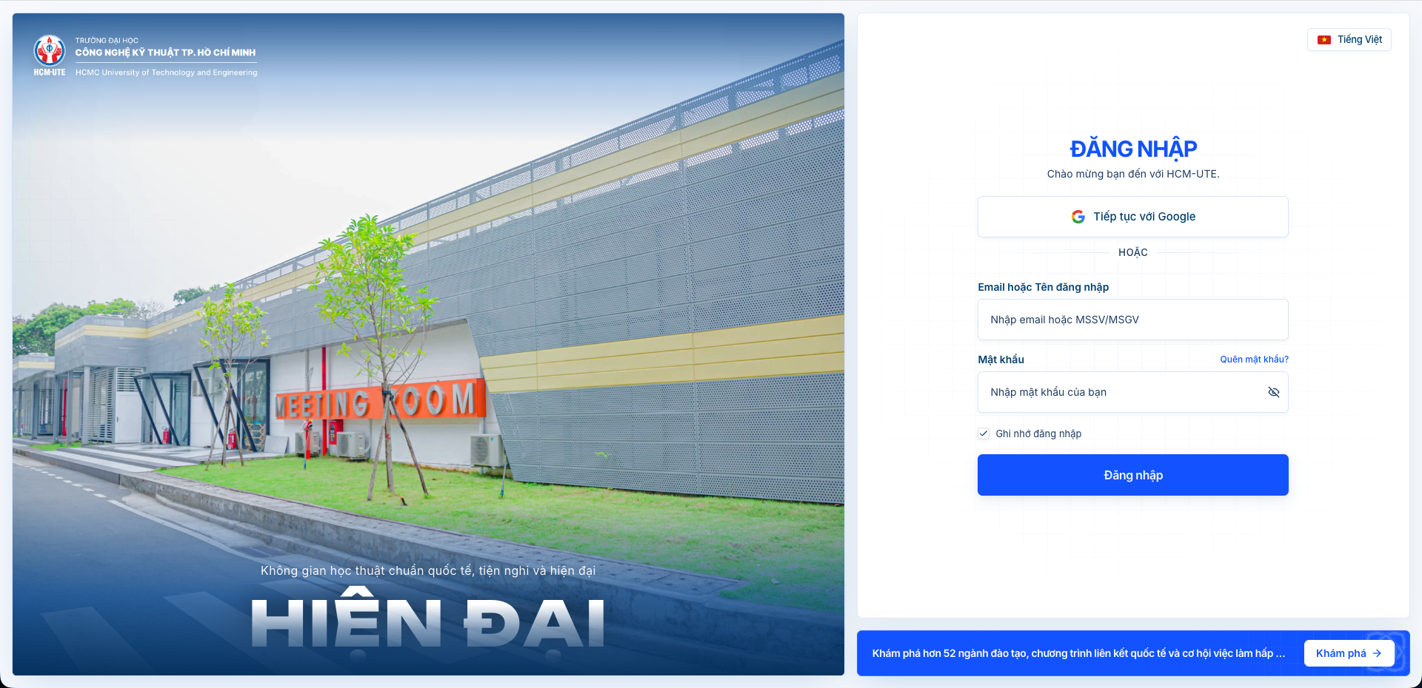

3. Sau khi đăng nhập thành công, chọn Bảng điều khiển để truy cập hệ thống quản trị.
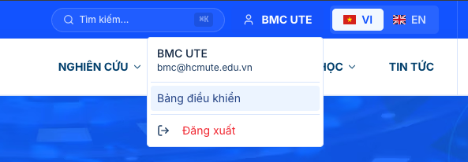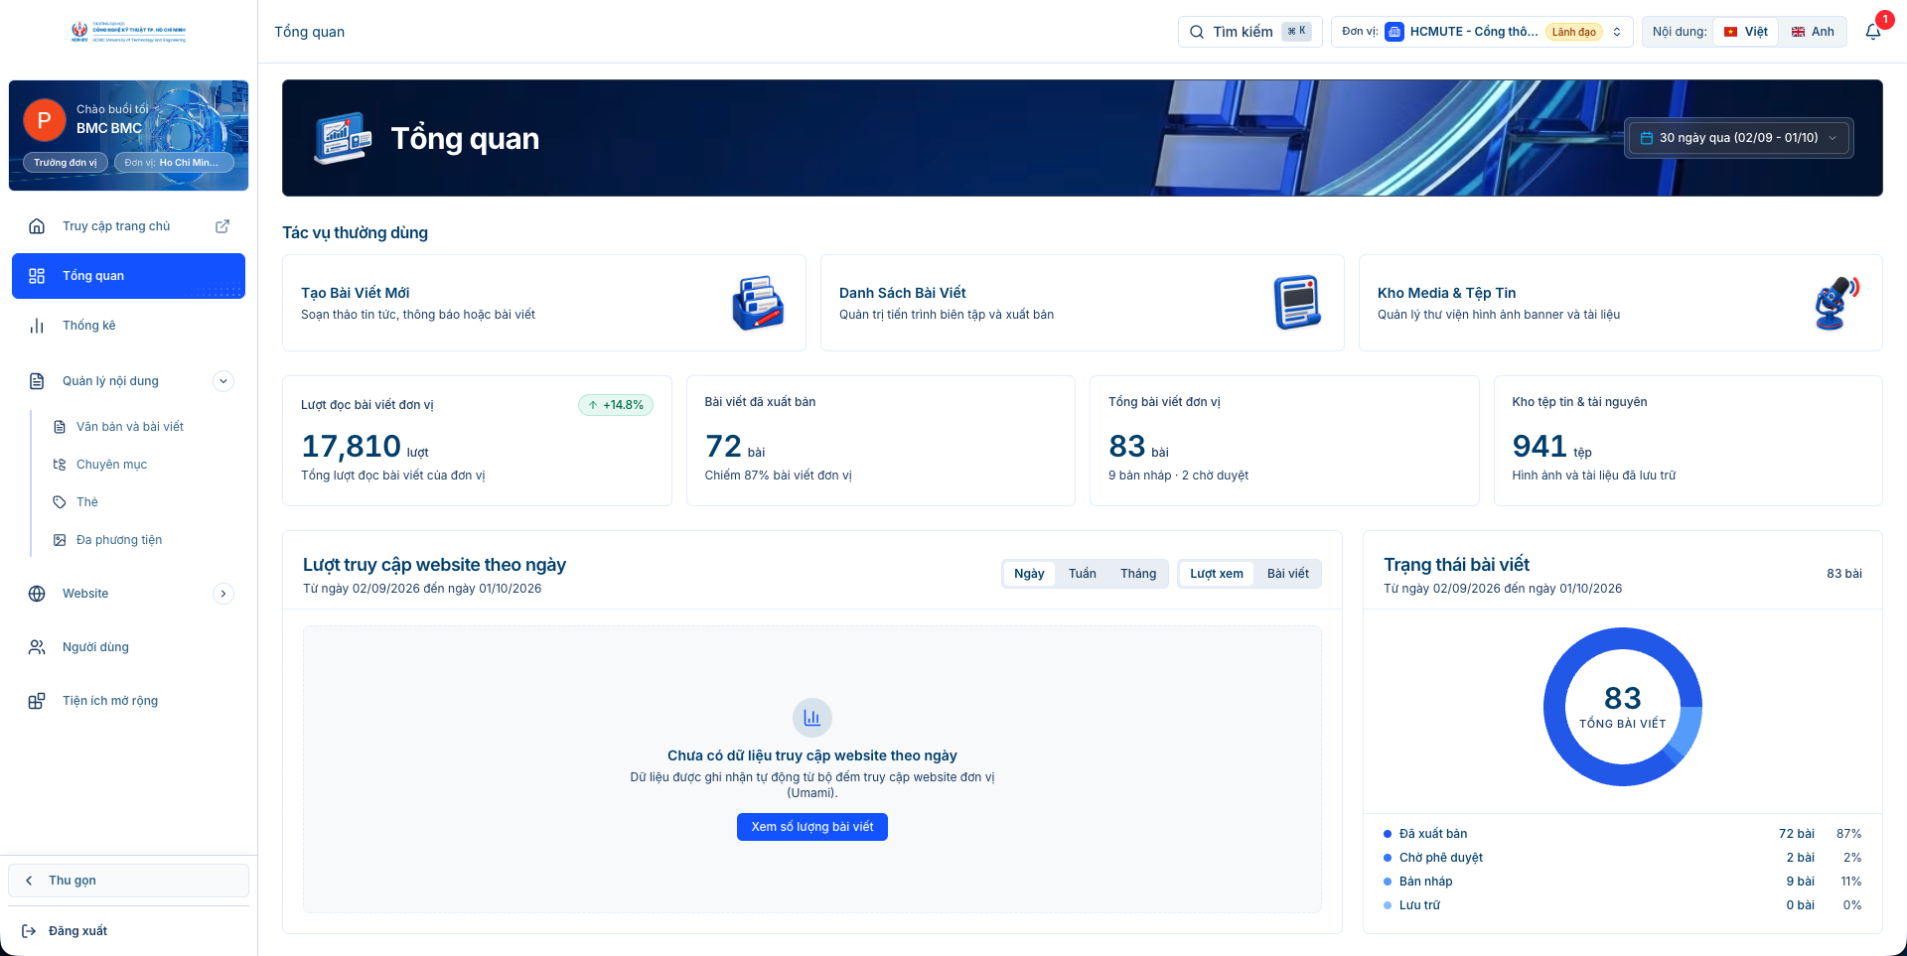

4. Kiểm tra mục Đơn vị: trên thanh trên cùng trước khi làm việc.
Nếu Quý Thầy/ Cô không thấy chức năng cần sử dụng, liên hệ quản trị viên đơn vị để kiểm tra quyền. Đăng nhập bằng email Trường không đồng nghĩa với việc được cấp toàn bộ quyền quản trị.

2. Website Trường
Đường dẫn: hcmute.edu.vn và beta.hcmute.edu.vn.
Quý Thầy/ Cô thực hiện đăng nhập tương tự website đơn vị.

3. Các khu vực chính
Menu | Công việc
Truy cập trang chủ | Chuyển đến trang chủ website
Tổng quan, Thống kê | Theo dõi thông tin tổng quan và thống kê
Quản lý nội dung | Văn bản và bài viết, Chuyên mục, Thẻ, Đa phương tiện
Website | Trang, Header & Footer, Cấu hình, Mẫu
Người dùng | Theo dõi tài khoản và nhóm người dùng
Tiện ích mở rộng | Quản lý nhóm tiện ích và liên kết dịch vụ
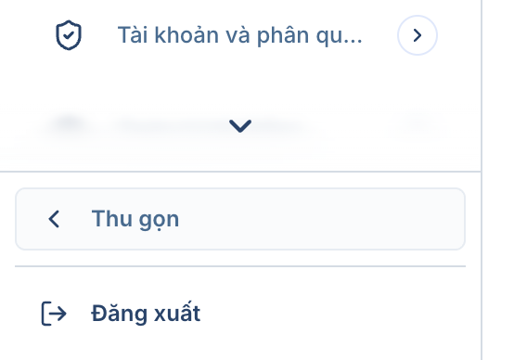
- Chọn Góc trên bên phải có Nội dung: Việt / Anh để chọn trang website cần làm việc.
- Thực hiện Đăng xuất khi kết thúc công việc trên máy tính dùng chung. Quý Thầy/ Cô không chia sẻ mật khẩu hoặc mã xác thực.

B. THEO DÕI TỔNG QUAN VÀ THỐNG KÊ
1. Trong menu bên trái, chọn Tổng quan hoặc Thống kê.
2. Kiểm tra đúng đơn vị và phạm vi thông tin đang xem.
3. Theo dõi dữ liệu được hiển thị theo quyền của tài khoản.

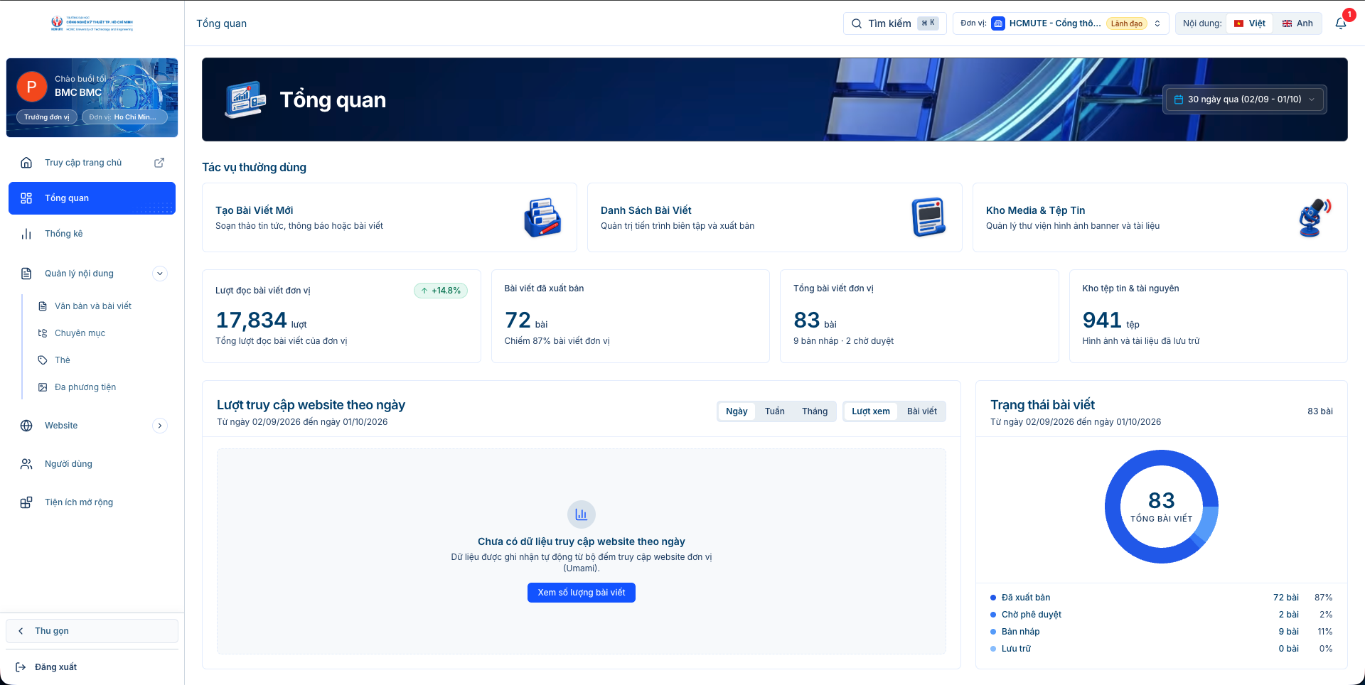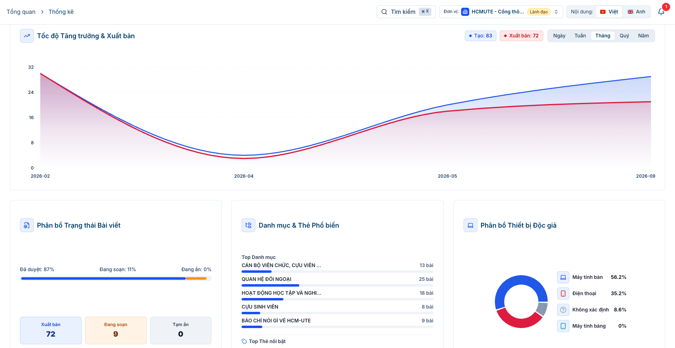

C. QUẢN LÝ VĂN BẢN VÀ BÀI VIẾT

1. Phân biệt tin tức, trang và menu
Nội dung | Cách sử dụng | Ví dụ
Tin tức | Đăng bài cập nhật hoạt động trong chuyên mục phù hợp | Lễ khai giảng, hội thảo…
Văn bản | Công bố thông tin văn bản và tệp PDF toàn văn | Kế hoạch, thông báo, quyết định…
Trang | Trình bày thông tin bằng bố cục và các khối nội dung | Xây dựng trang Giới thiệu Khoa, chương trình đào tạo…
Menu | Dẫn người xem đến trang, chuyên mục hoặc liên kết | Thanh menu Header đầu trang, Menu Đào tạo dẫn đến trang chương trình đào tạo…

2. Truy cập danh sách
1. Chọn Quản lý nội dung → Văn bản và bài viết.
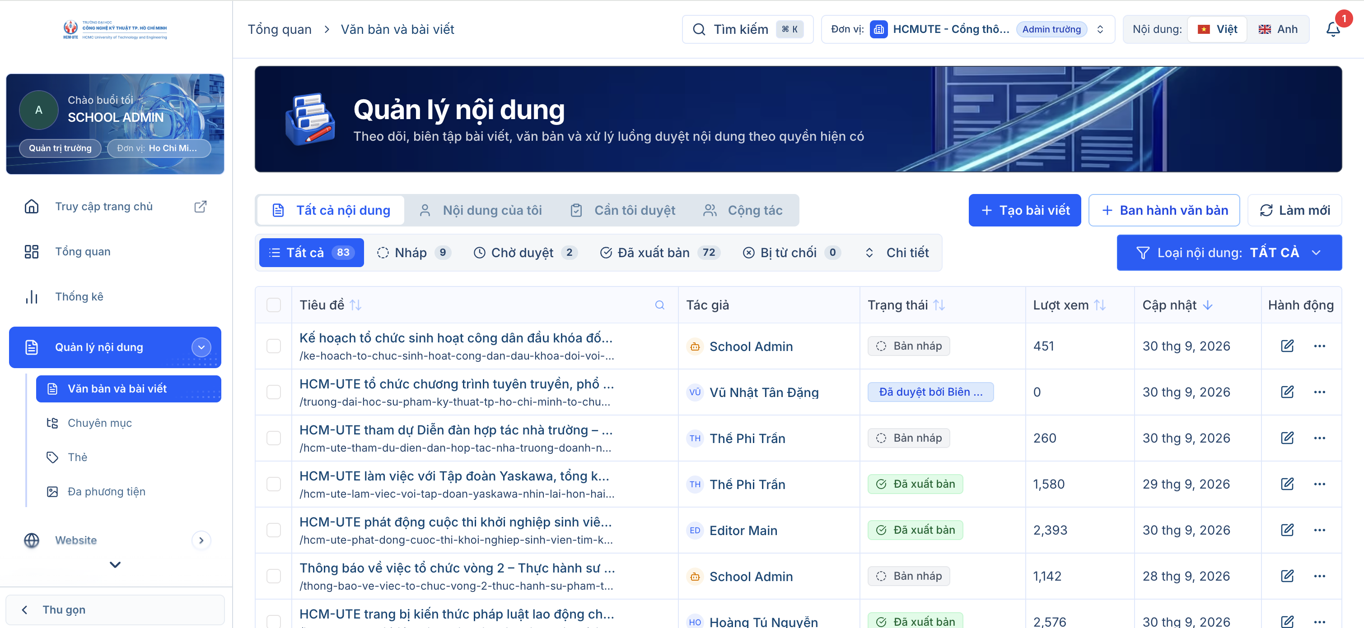
- Các thẻ gồm Tất cả nội dung - Nội dung của tôi - Cần tôi duyệt - Cộng tác.
- Sử dụng bộ lọc Tất cả - Nháp - Chờ duyệt - Đã xuất bản - Bị từ chối để theo dõi trạng thái.
- Bộ lọc Loại nội dung: TẤT CẢ dùng để lựa chọn loại nội dung Bài viết hoặc Văn bản.
- Góc trên bên phải có Tạo bài viết, Ban hành văn bản, Làm mới. Cuối bảng có lựa chọn số kết quả Hiển thị và các nút chuyển trang.

3. Tạo bài viết
1. Chọn Tạo bài viết.
2. Nhập Tiêu đề bài viết mới… ở đầu màn hình.
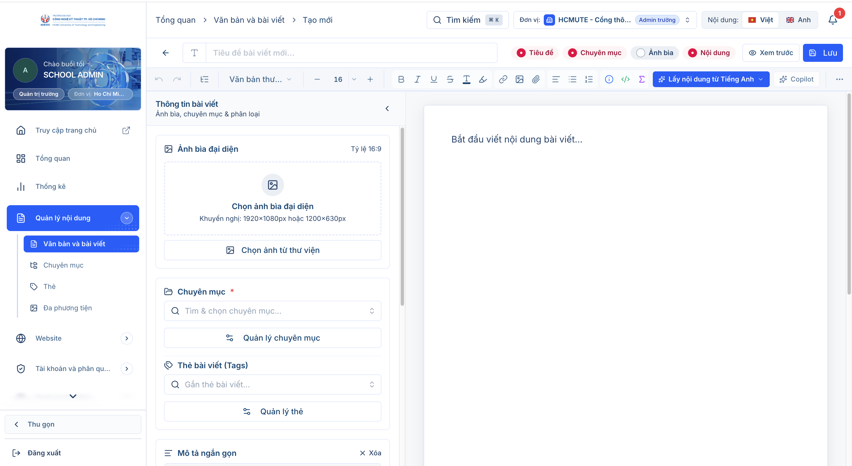

3. Trong Thông tin bài viết, hoàn thiện các trường dưới đây.

Trường | Thao tác
Ảnh bìa đại diện* | Chọn Chọn ảnh bìa đại diện hoặc Chọn ảnh từ thư viện
Chuyên mục* | Sử dụng ô Tìm & chọn chuyên mục…
Thẻ bài viết (Tags) | Sử dụng ô Gắn thẻ bài viết… nếu cần
Mô tả ngắn gọn | Nhập tóm tắt; giao diện có bộ đếm giới hạn 500 ký tự

4. Nhập bài ở vùng Bắt đầu viết nội dung bài viết…. Sử dụng thanh công cụ để định dạng và chèn nội dung.
5. Kiểm tra các chỉ báo Tiêu đề, Chuyên mục, Ảnh bìa, Nội dung.
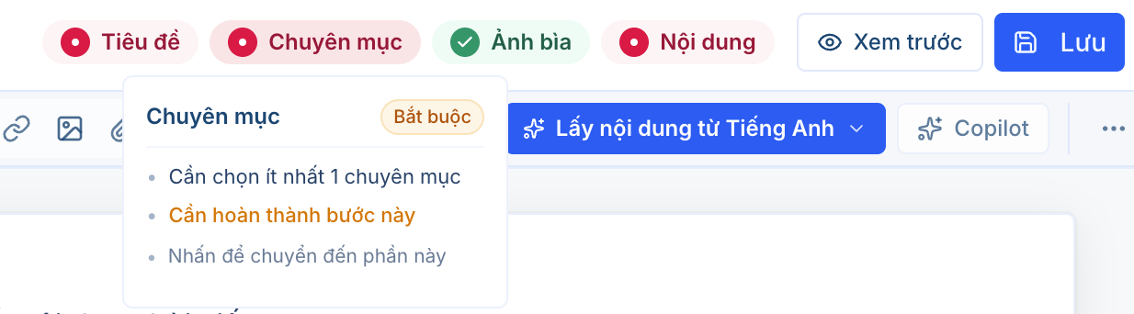

6. Chọn Xem trước để kiểm tra, sau đó chọn Lưu.
7. Kiểm tra trạng thái sau khi lưu và thực hiện quy trình tại mục C.6 khi cần công bố.

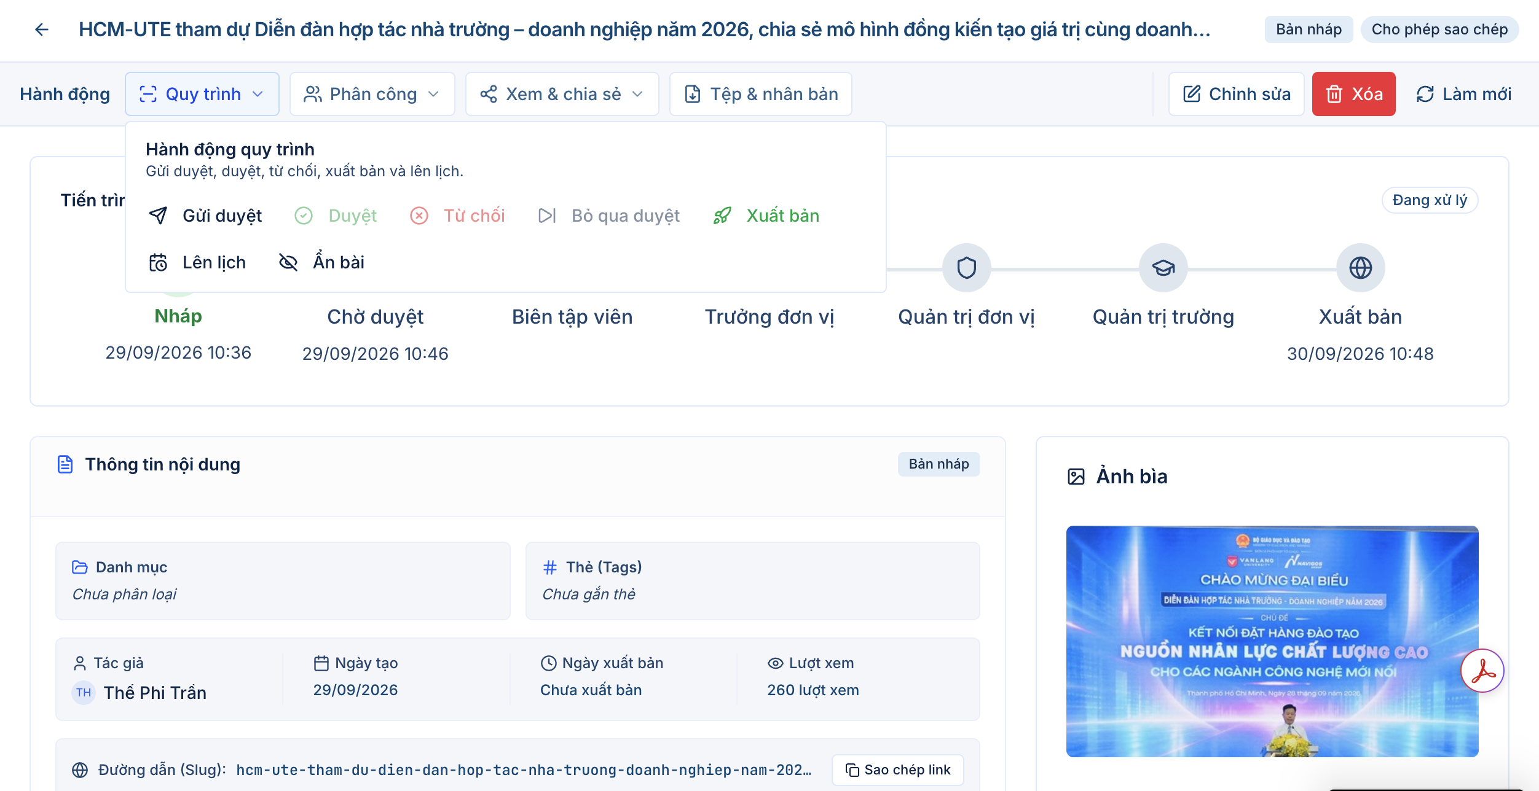

* Lưu không đồng nghĩa với xuất bản. Ảnh chưa thể hiện hộp thoại hoặc thông báo sau khi lưu.
*Khu vực ảnh bìa ghi tỷ lệ 16:9, đồng thời khuyến nghị 1920×1080px hoặc 1200×630px. Khi Thầy/ Cô tải ảnh lên sẽ có công cụ hỗ trợ cắt ảnh; nên ưu tiên 1920×1080px nếu chuẩn bị ảnh 16:9 và kiểm tra phần cắt ảnh khi chọn.

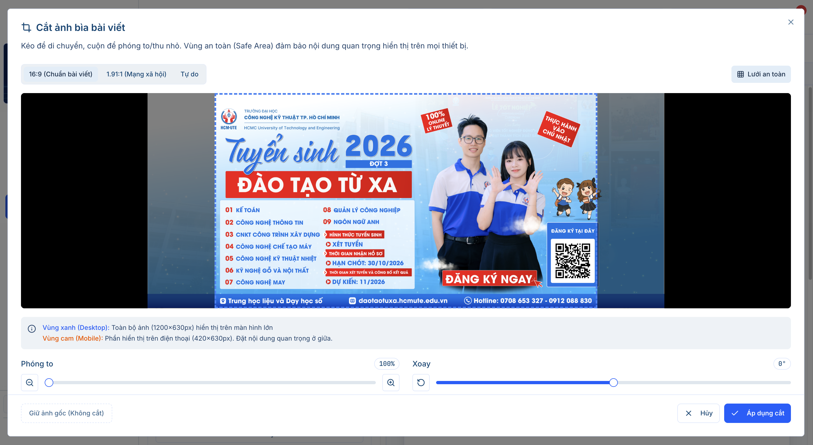

4. Copilot và nội dung song ngữ
1. Chọn đoạn văn cần xử lý.
2. Chọn Copilot và kiểm tra Văn bản đã chọn trong bảng bên phải.
3. Chọn thao tác thích hợp:
Mục đích | Nút
Cải thiện câu chữ | Cải thiện, Sửa ngữ pháp
Điều chỉnh độ dài | Rút gọn, Mở rộng, Tóm tắt
Điều chỉnh văn phong | Trang trọng, Thân thiện
Dịch | Dịch sang Tiếng Việt, Dịch sang Tiếng Anh

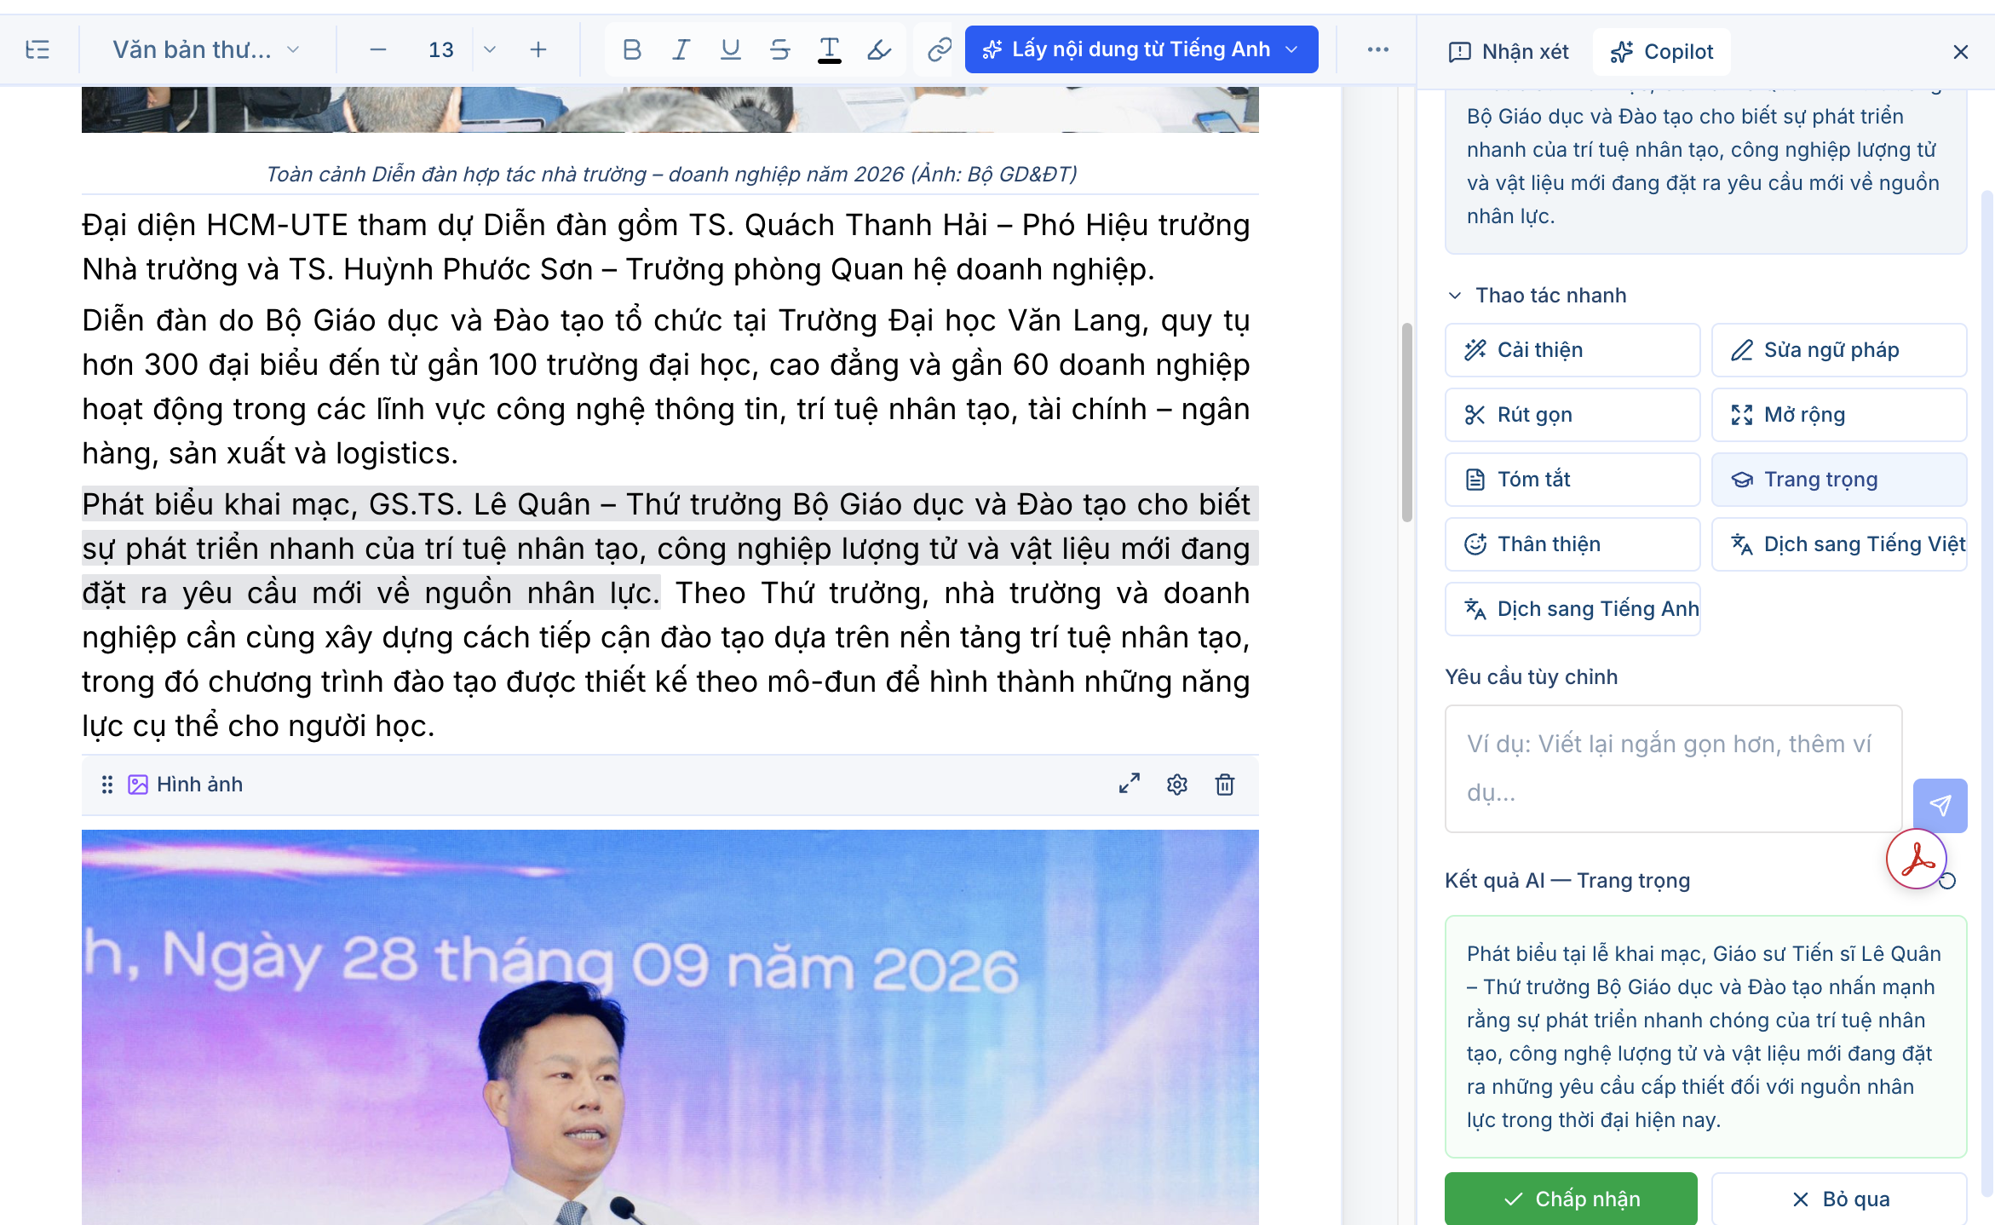

- Có phần Yêu cầu tùy chỉnh để nhập yêu cầu riêng. Khuyến khích Quý Thầy/ Cô đọc và kiểm tra kết quả và hiệu chỉnh trước khi sử dụng.
- Thanh công cụ có Lấy nội dung từ Tiếng Anh. Quý Thầy/ Cô có thể nhờ đồng bộ hình ảnh và hỗ trợ dự thảo phiên dịch các nội dung tại bài viết tiếng Việt trước đó cho trang tiếng Anh của mình.

5. Ban hành văn bản
1. Tại Văn bản và bài viết, chọn Ban hành văn bản.
2. Nhập Trích yếu văn bản ban hành mới….
3. Trong Thông tin văn bản ban hành, điền:
- Số hiệu văn bản*.
- Loại văn bản.
- Ngày ban hành.
- Người ký / Thẩm quyền.
- Chức vụ người ký (tùy chọn).
4. Tại Tệp văn bản PDF toàn văn, chọn Tải lên tệp PDF hoặc Chọn từ thư viện.
5. Chọn Biểu tượng phù hợp. Giao diện có biểu tượng mẫu cùng lựa chọn Tải ảnh lên, Thư viện.
6. Nhập tại vùng Nhập trích yếu hoặc toàn văn nội dung văn bản….
7. Kiểm tra các chỉ báo Trích yếu, Số hiệu, Tệp PDF, Nội dung và chọn Xem trước.
8. Chọn Lưu hoặc Lưu & Hiện ngay theo quyền và mục đích công bố.
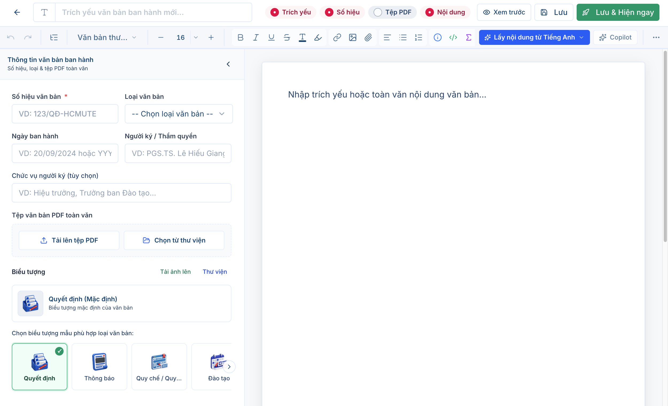
- Chỉ sử dụng Lưu & Hiện ngay khi nội dung đã sẵn sàng công bố. Trên màn hình chi tiết văn bản đang Đang ẩn (Nháp), ảnh còn thể hiện nút Công bố (Hiện).
- Chức năng trên website không thay thế việc ký và ban hành văn bản theo quy trình của Nhà trường. Chỉ công bố tài liệu đã được phép phổ biến.
- Xem chi tiết văn bản: kiểm tra Thông tin văn bản ban hành, số hiệu, loại văn bản, ngày ban hành, người ký và tệp. Dùng Xem tệp, Tải về, Chỉnh sửa, Làm mới theo nhu cầu. Nút Xóa dùng để xóa nội dung; ảnh chưa thể hiện hộp thoại xác nhận.

6. Quy trình bài viết
Tại màn hình chi tiết bài viết, chọn Quy trình. Menu Hành động quy trình gồm:
Nút | Công việc
Gửi duyệt | Gửi nội dung vào quy trình phê duyệt
Duyệt | Phê duyệt theo quyền được cấp
Từ chối | Từ chối theo quyền được cấp
Bỏ qua duyệt | Thao tác đặc biệt, sử dụng theo thẩm quyền và quy định
Xuất bản | Công bố bài viết
Lên lịch | Mở chức năng đặt lịch
Ẩn bài | Ẩn bài viết

- Theo dõi: phần Tiến trình phê duyệt, các mốc Nháp → Chờ duyệt → Biên tập viên → Trưởng đơn vị → Quản trị đơn vị → Quản trị trường → Xuất bản.
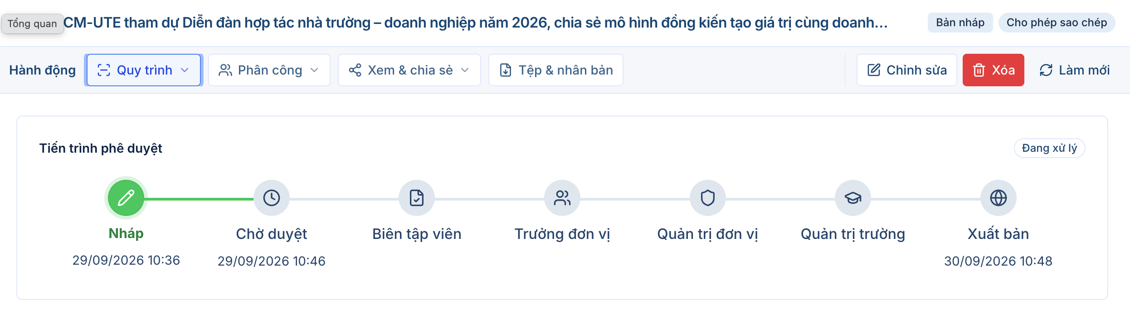
- Phần Luồng phê duyệt hiển thị người được phân công và trạng thái. Mở Lịch sử tiến trình phê duyệt để xem trạng thái, thời điểm, người thực hiện và thông tin thao tác được ghi nhận.

7. Phân công, chia sẻ và nhân bản
Menu | Lựa chọn đã thấy trên giao diện
Phân công | Người duyệt, Cộng tác
Xem & chia sẻ | Xem trước bài viết, Mở trang công khai, Sao chép link, Tạo mã QR
Tệp & nhân bản | Xuất file, Nhân bản, Đề xuất quảng bá

- Kiểm tra trạng thái công bố trước khi chia sẻ. Tạo mã QR hoặc sao chép liên kết không tự xuất bản bài viết.

8. Chuyên mục và thẻ
- Chuyên mục: chọn Quản lý nội dung → Chuyên mục.
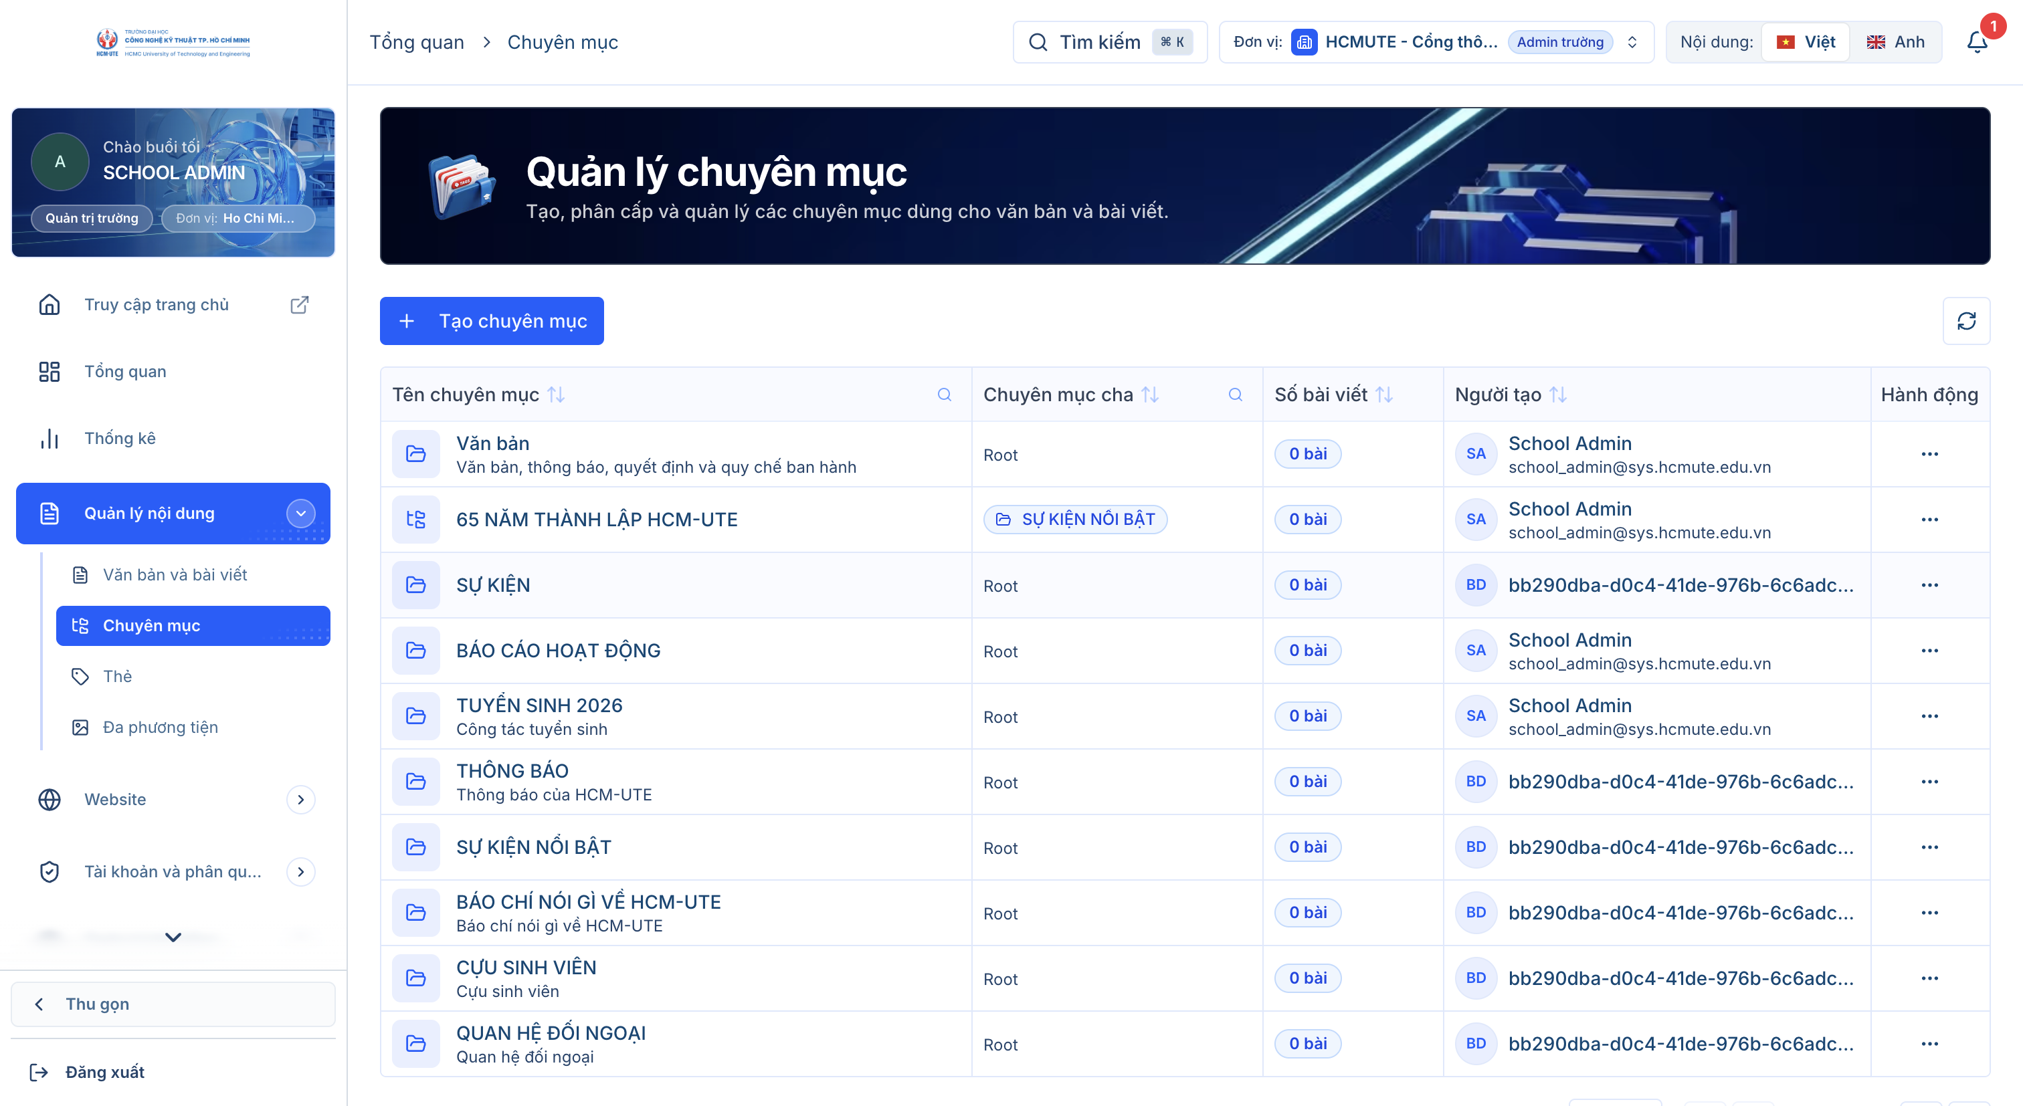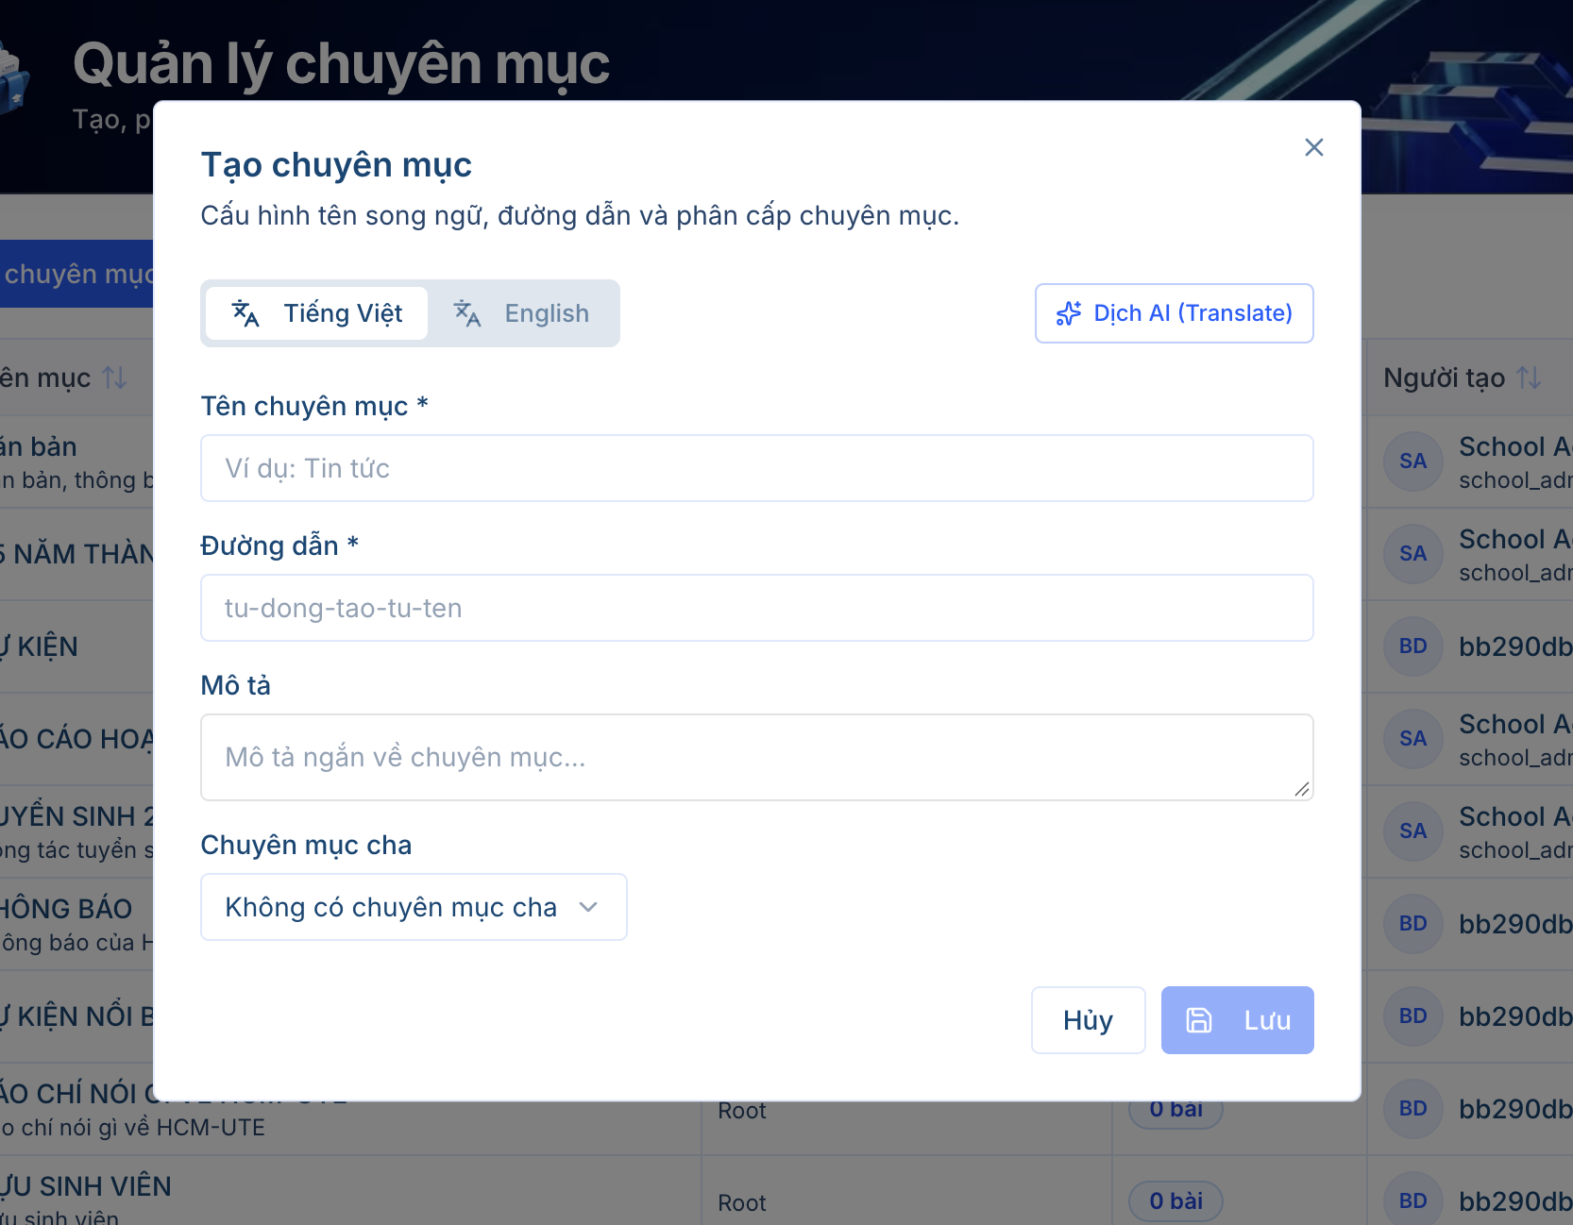
- Thẻ: chọn Quản lý nội dung → Thẻ. Màn hình Quản lý thẻ có Tất cả thẻ, Thẻ của tôi và nút Tạo thẻ. Danh sách gồm Tên thẻ, Đường dẫn, Người tạo, Ngày tạo, Hành động.
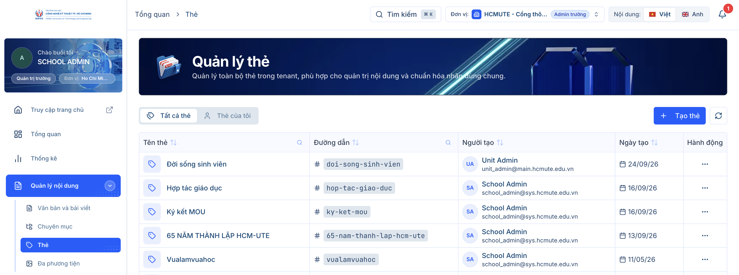

9. Đa phương tiện
Chọn Quản lý nội dung → Đa phương tiện để mở Thư viện Media.
1. Chọn Tất cả, Tệp của tôi hoặc Bộ nhận diện HCM-UTE.
* Quý Thầy/ Cô có thể chọn sử dụng các tài nguyên của Bộ nhận diện Thương hiệu HCM-UTE được lưu trữ tại phần này.
2. Nhập vào Tìm theo tên tệp… để tìm tài nguyên.
3. Sử dụng Ngày tải lên, lựa chọn sắp xếp đang hiển thị Mới nhất, hoặc Loại tệp: TẤT CẢ khi cần.
4. Chuyển giữa biểu tượng dạng lưới và danh sách để thay đổi cách xem.
5. Chọn Tải lên khi cần thêm tài nguyên.

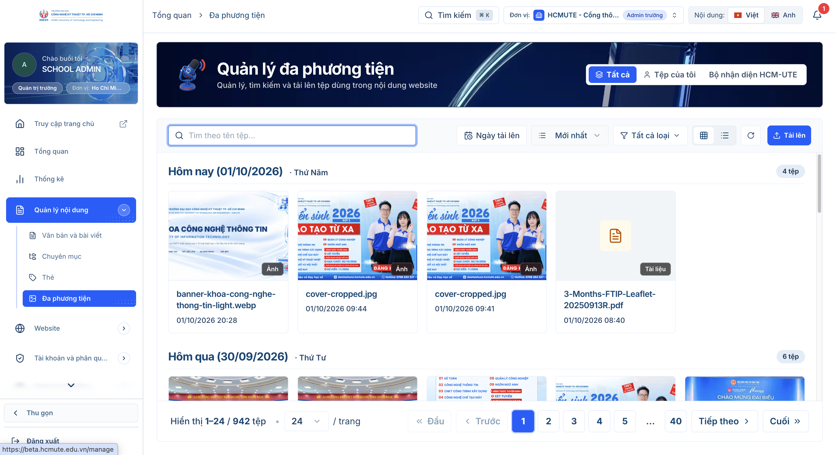D. WEBSITE, ĐẦU TRANG VÀ CHÂN TRANG

1. Thiết kế Header
- Menu Website gồm Trang, Header & Footer, Cấu hình, Mẫu.
- Chọn Website → Header & Footer. Chọn Đầu trang hoặc Chân trang trên thanh công cụ.
- Chọn Đầu trang. Bên trái có Thư viện khối, Menu và ô Tìm kiếm khối component….
Các khối được hiển thị:

Khối | Nội dung
Cột Danh mục Liên kết | Liên kết kèm mô tả phụ và biểu tượng
Thẻ Quảng bá | Nội dung nổi bật có banner ảnh
Khối Đơn vị trực thuộc | Danh bạ Khoa/Viện, Phòng/Ban dạng chuyển tab
Thẻ Tin tức & Sự kiện | Tin tức, sự kiện nổi bật
Nút Menu Điều hướng | Mục menu trên thanh đầu trang

Trong vùng Mega Menu có Thêm Khối / Cột. Menu lựa chọn bên trong và thao tác kéo khối chưa được thể hiện trong ảnh.

2. Sửa cột và danh sách liên kết
1. Chọn cột cần chỉnh sửa trong bố cục. Ví dụ ảnh là cột TỔNG QUAN thuộc menu Giới thiệu.
2. Trong Thuộc tính cột, sửa Tiêu đề cột hiển thị.
3. Kiểm tra Loại nội dung cột; ảnh đang chọn Danh mục liên kết.
4. Tại Danh sách liên kết, cập nhật tên, đường dẫn và mô tả của từng liên kết.
5. Dùng Chọn trang để chọn đích đến từ trang có sẵn
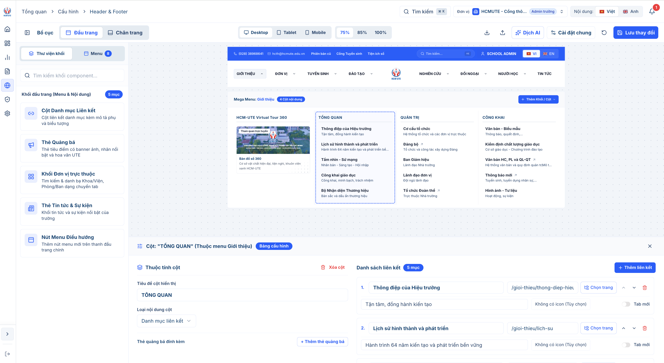
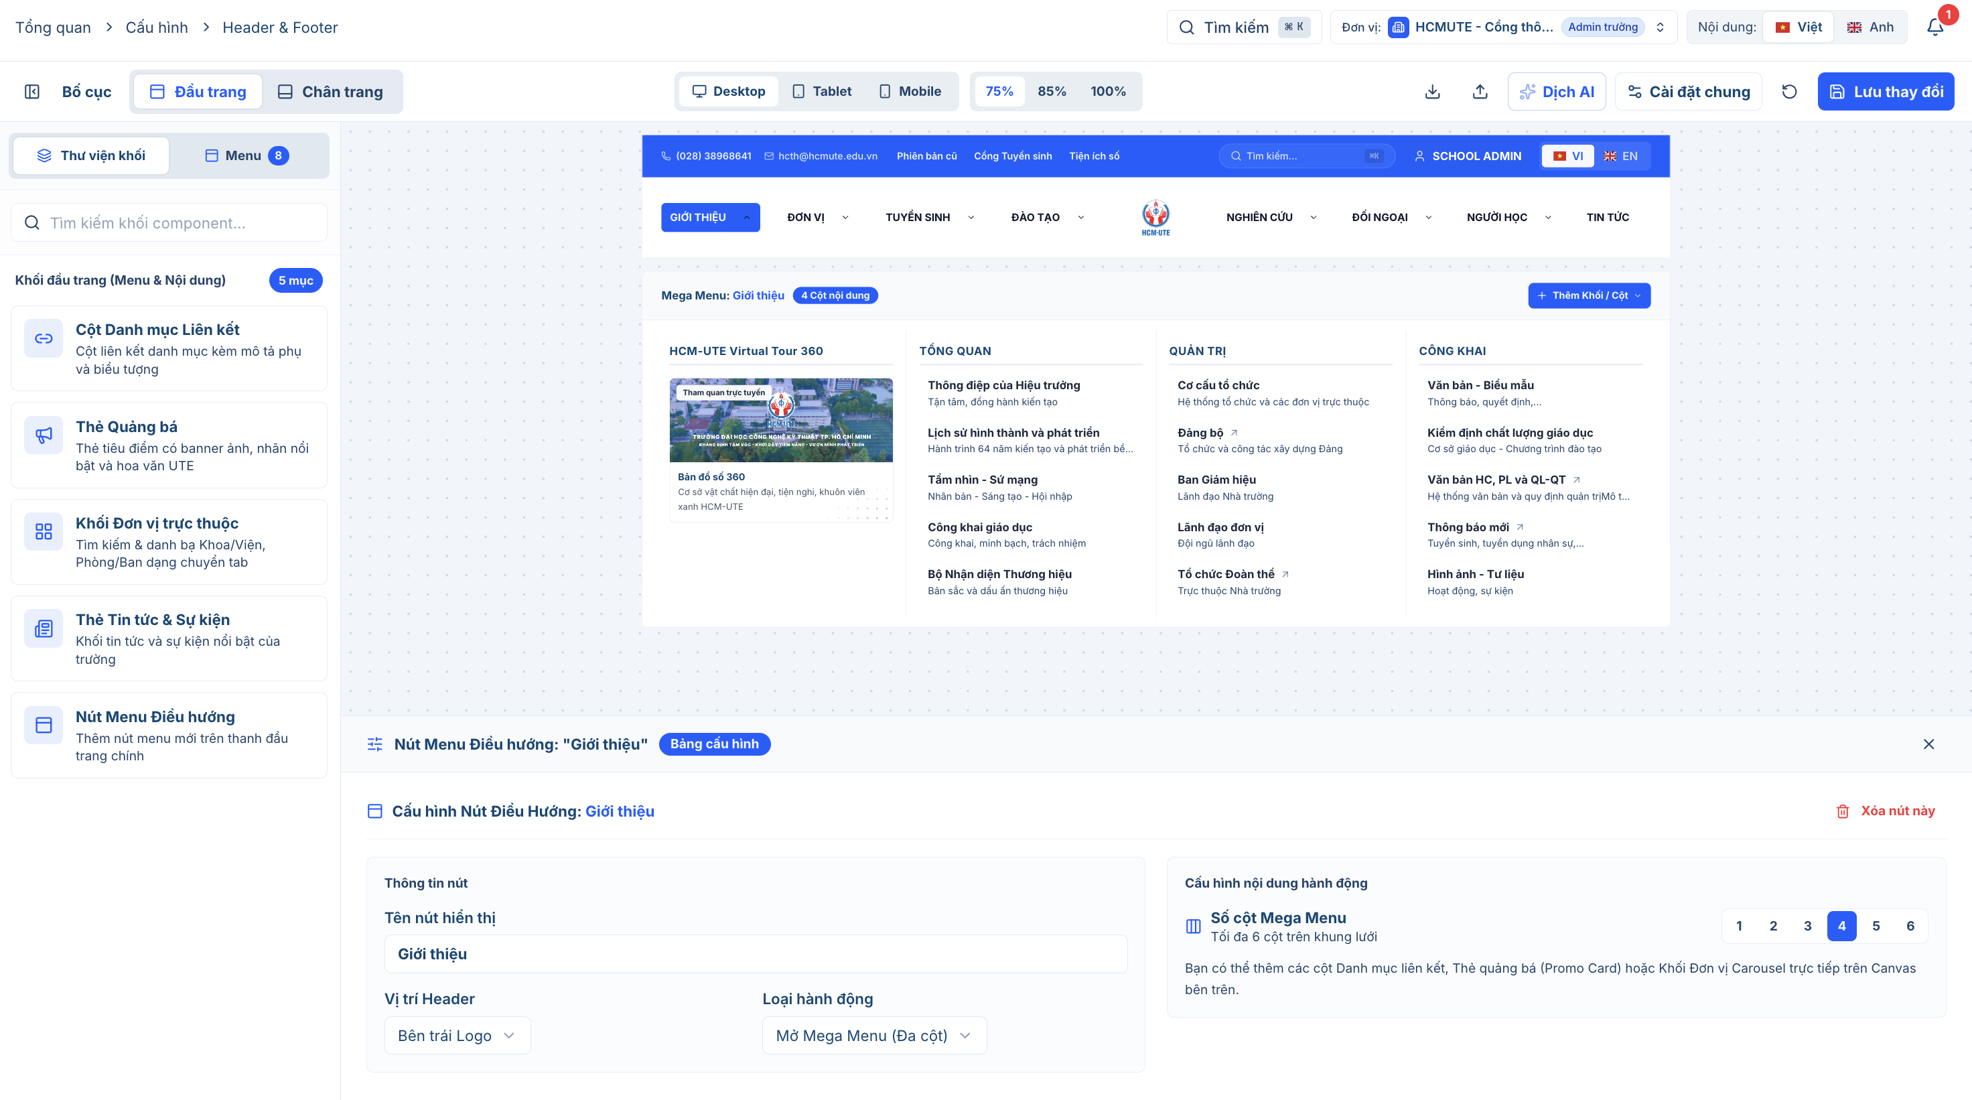
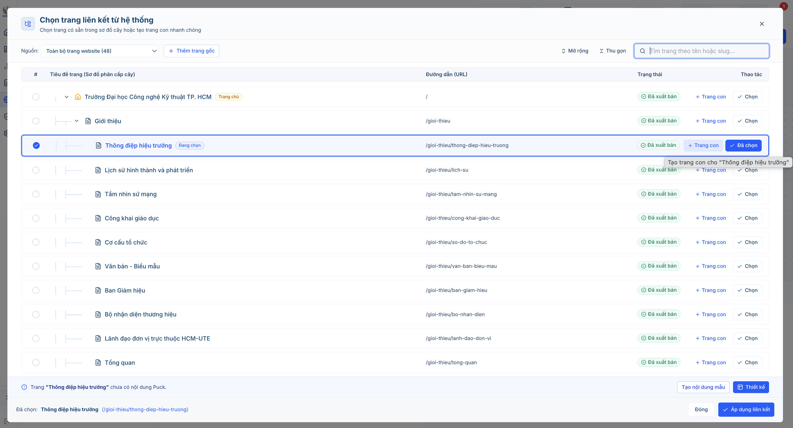
6. Tùy chỉnh biểu tượng tại ô Không có icon (Tùy chọn) và công tắc Tab mới khi cần.
7. Chọn Thêm liên kết để thêm mục; dùng mũi tên lên/xuống để sắp xếp hoặc biểu tượng thùng rác để bỏ mục.
8. Kiểm tra bố cục rồi chọn Lưu thay đổi.
Phần này còn có Thẻ quảng bá đính kèm → Thêm thẻ quảng bá và Xóa cột. Chưa có ảnh các hộp thoại tương ứng.

VD: Chọn Giới thiệu -> Chỉnh sửa Mục Thông điệp hiệu trưởng -> Tạo mới Trang con -> Trang mới sẽ được hiển thị tại phần quản lý Trang. Quý Thầy Cô có thể thiết kế tuỳ chính Trang tại phần hướng dẫn sau
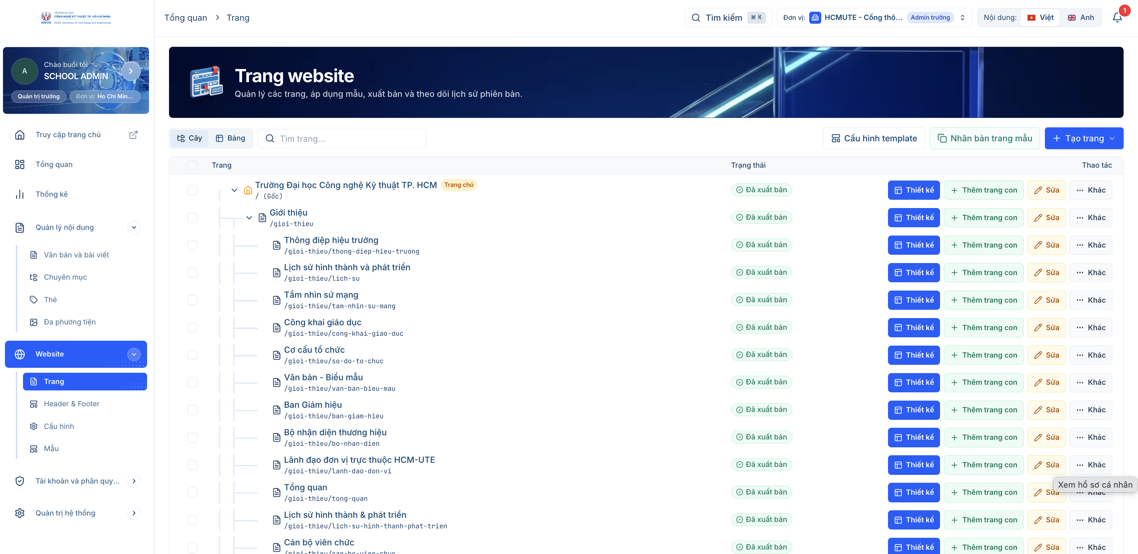

3. Chân trang
Chọn Chân trang. Thư viện hiển thị:
- Cột Liên kết Chân trang: danh sách liên kết điều hướng.
- Khối Thương hiệu: logo, mô tả giới thiệu và mạng xã hội.
- Thông tin Liên hệ: địa chỉ, số điện thoại, email và bản đồ.
Kiểm tra thông tin đơn vị và các liên kết đang hiển thị. Chưa có ảnh bảng thuộc tính của từng khối để xác nhận trường nhập cụ thể.

4. Kiểm tra và lưu bố cục
1. Chuyển Desktop, Tablet, Mobile để kiểm tra từng chế độ hiển thị.
2. Chọn 75%, 85%, 100% để thu phóng trong trình thiết kế.
3. Kiểm tra tên menu, cột nội dung và thông tin liên hệ.
4. Chọn Lưu thay đổi.

E. QUẢN TRỊ VÀ XÂY DỰNG TRANG WEBSITE

1. Truy cập danh sách trang
- Tại thanh điều hướng bên trái, chọn Website → Trang.
- Màn hình Trang website hiển thị tên trang, đường dẫn, trạng thái và các thao tác quản lý.
*Có thể sử dụng:
+ Cây: xem cấu trúc phân cấp trang cha – trang con.
+ Bảng: chuyển sang cách hiển thị dạng bảng.
+ Tìm trang…: tìm kiếm trang cần quản lý.
- Trang chủ có nhãn Trang chủ. Trạng thái Đã xuất bản cho biết trang đang ở trạng thái xuất bản trong hệ thống.
Các nút thao tác trên từng dòng:
Nút | Chức năng
Thiết kế | Mở trình thiết kế giao diện Page Builder.
Thêm trang con | Mở biểu mẫu tạo trang bên dưới trang đang chọn.
Sửa | Chỉnh sửa thông tin của trang.
Khác | Mở các thao tác bổ sung: mở trình thiết kế, xuất bản, lưu trữ, nhân bản, xóa.

Một số thao tác có thể bị vô hiệu hóa tùy theo trạng thái trang và quyền của tài khoản.

2. Tạo trang mới
- Tại màn hình Trang website, chọn Tạo trang → Trang trống.
- Trong hộp thoại Tạo trang mới, chọn ngôn ngữ Việt hoặc Anh.
- Nhập thông tin của trang.
- Chọn Tiếp tục để chuyển sang bước tiếp theo.

Trường thông tin | Hướng dẫn
Tiêu đề (*) | Nhập tên trang theo ngôn ngữ đang chọn.
Đường dẫn / Slug (*) | Nhập phần đường dẫn của trang; nên dùng chữ không dấu và dấu gạch nối, ví dụ gioi-thieu.
Trang cha | Chọn trang cấp trên phù hợp với cấu trúc website.
Mô tả | Nhập nội dung giới thiệu ngắn về trang.

Lưu ý: Nút Tiếp tục chuyển sang bước kế tiếp của quá trình tạo trang; không đồng nghĩa với việc trang đã được xuất bản.
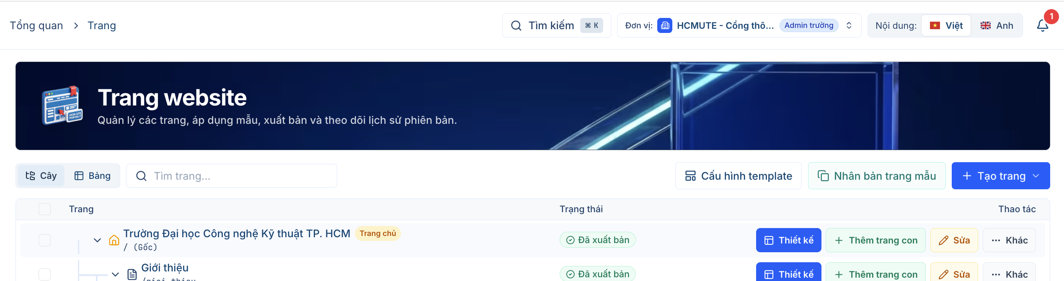

3. Thêm trang con
- Chức năng này dùng để xây dựng các nhóm trang có quan hệ phân cấp, chẳng hạn nhóm Giới thiệu gồm các trang Tổng quan, Cơ cấu tổ chức, Lịch sử hình thành và phát triển.
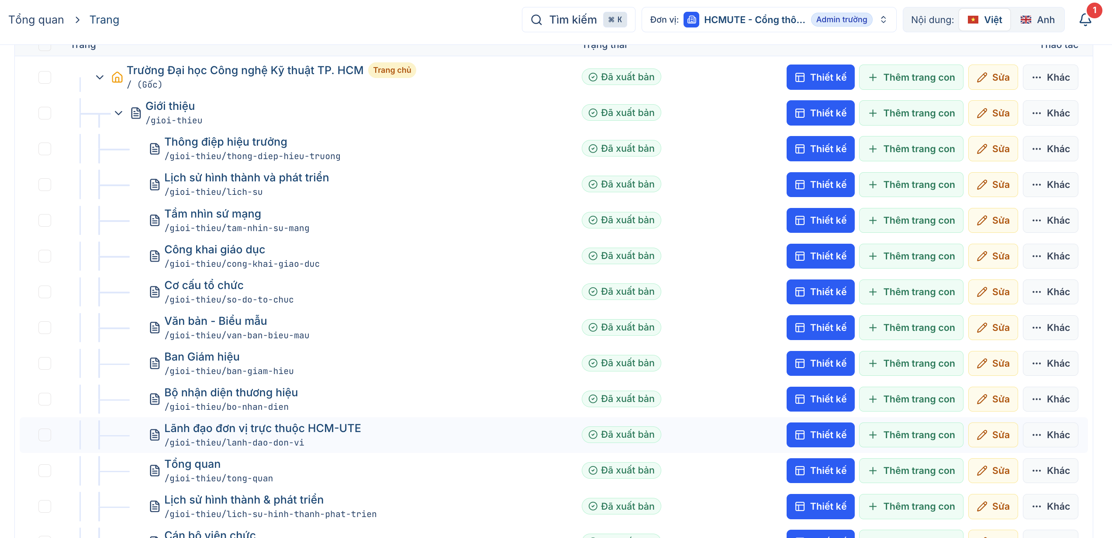
- Các bước thực hiện:
- Tìm trang dự kiến làm trang cha.
- Chọn Thêm trang con tại dòng tương ứng.
- Nhập tiêu đề, đường dẫn và mô tả.
- Kiểm tra trường Trang cha.
- Chọn Tiếp tục.
Sau khi hoàn tất, kiểm tra lại vị trí của trang trong chế độ Cây.
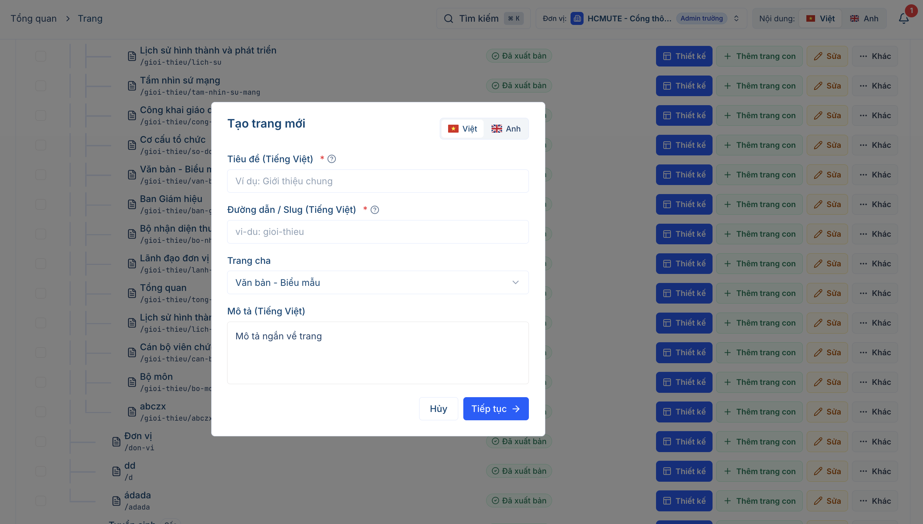

4. Chỉnh sửa thông tin trang
- Tại danh sách trang, chọn Sửa.
- Chọn ngôn ngữ cần chỉnh sửa.
- Cập nhật các thông tin được hiển thị trong biểu mẫu.
- Chọn Lưu thay đổi.

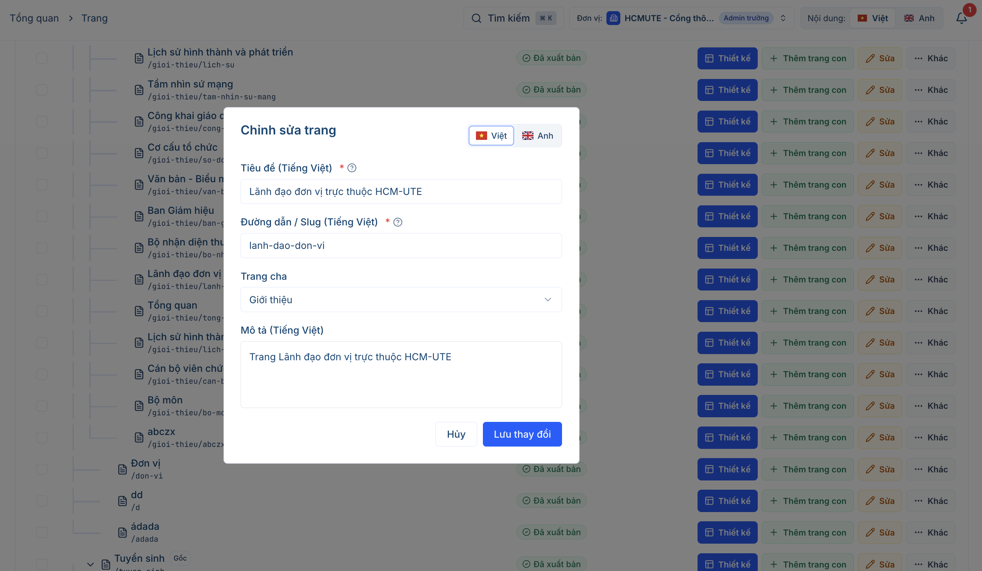

5. Nhân bản trang từ thư viện mẫu
- Chức năng Nhân bản trang mẫu hỗ trợ tạo một bản nháp từ trang đã có trong thư viện mẫu.
- Các bước thực hiện:
- Chọn Nhân bản trang mẫu.
- Trong cửa sổ Nhân bản từ thư viện mẫu, chọn nhóm mẫu phù hợp:
  - Khoa/ Viện Đào tạo.
  - Phòng - Ban - Trung tâm Chức năng.
  - Tổ chức Đoàn thể.
  - Tổ chức Đảng.
- Sử dụng Tìm mẫu… hoặc Tìm trang… khi cần.
- Xác định trang muốn sử dụng.
- Chọn Nhân bản tại dòng tương ứng.
- Rà soát thông tin và thay nội dung mẫu bằng nội dung của đơn vị trước khi xuất bản.

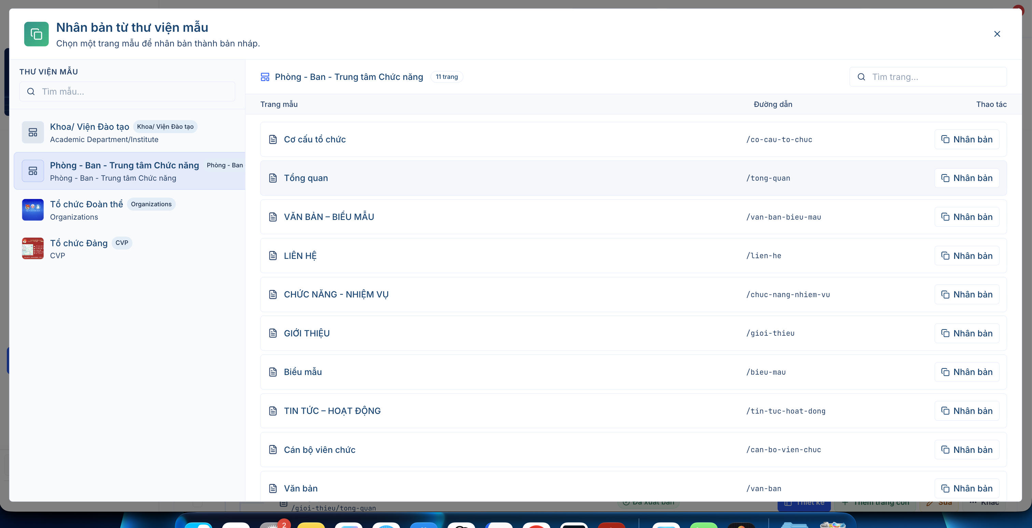

6. Mở trình thiết kế Page Builder
- Tại trang cần chỉnh sửa, chọn Thiết kế hoặc Khác → Mở trình thiết kế.
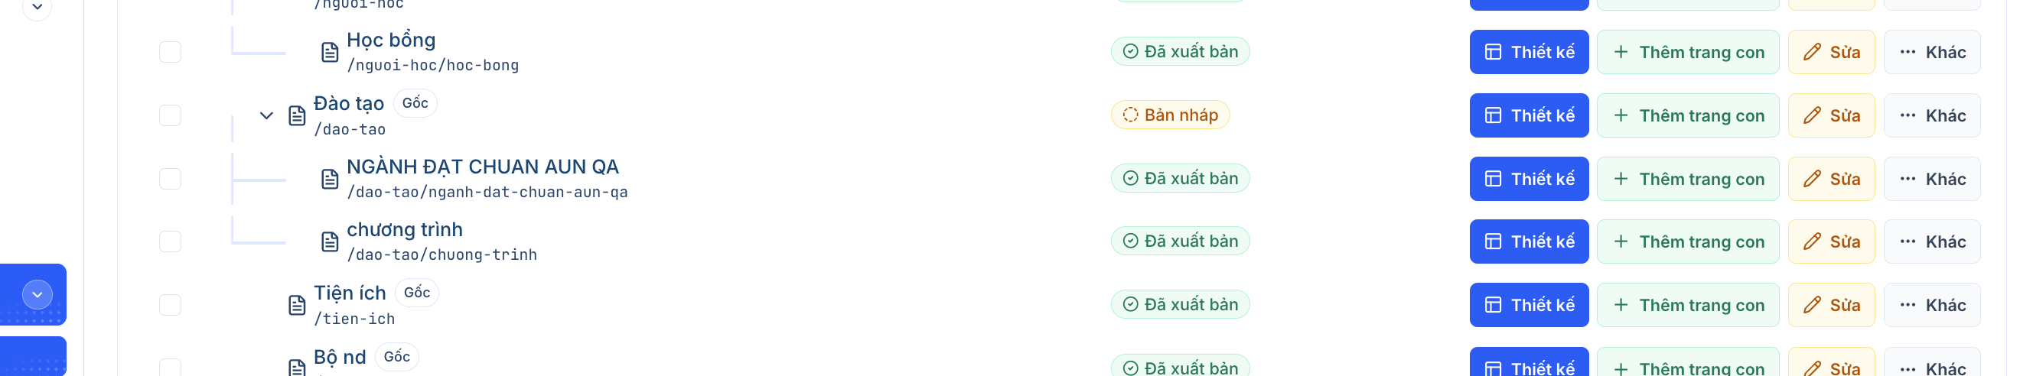

- Giao diện gồm ba khu vực chính:

Khu vực | Nội dung
Bên trái | Thư viện khối, ô tìm kiếm và bộ lọc chuyên mục khối.
Ở giữa | Vùng dựng trang, hiển thị bố cục và các khối nội dung.
Bên phải | Bảng chỉnh sửa thuộc tính của khối đang chọn.
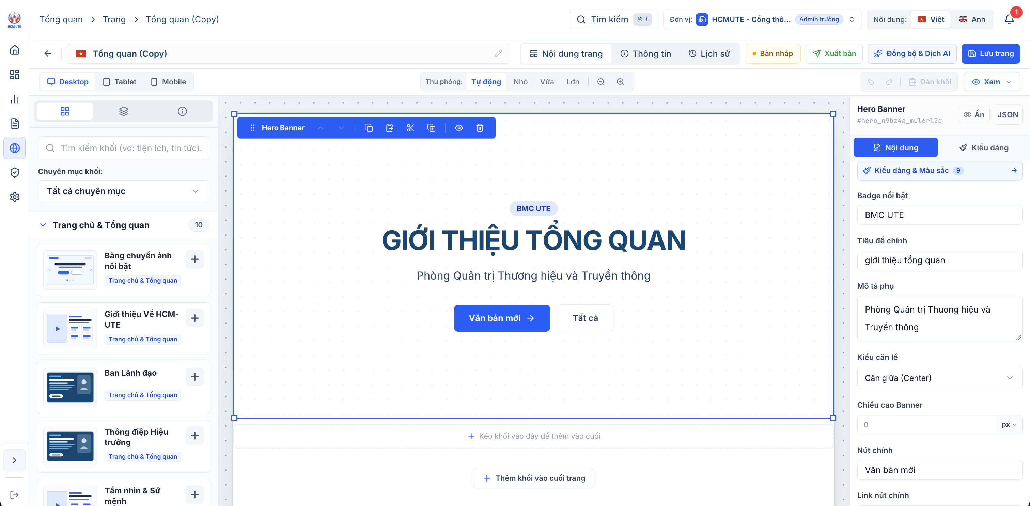

Thanh phía trên có các mục:
- Nội dung trang: làm việc với bố cục và các khối.
- Thông tin: truy cập phần thông tin trang.
- Lịch sử: xem các phiên bản đã được ghi nhận.
- Desktop / Tablet / Mobile: kiểm tra bố cục theo kích thước thiết bị.
- Thu phóng: lựa chọn Tự động, Nhỏ, Vừa, Lớn hoặc sử dụng nút thu phóng.
- Lưu trang / Lưu thay đổi: lưu nội dung chỉnh sửa; tên nút có thể khác nhau giữa các màn hình.

7. Thêm và sắp xếp khối nội dung
Thêm khối:
- Tại thư viện bên trái, nhập tên vào Tìm kiếm khối hoặc chọn Chuyên mục khối.
- Chọn khối phù hợp.
- Nhấn dấu + cạnh khối hoặc kéo khối vào vị trí được hướng dẫn trên vùng dựng trang.
- Chọn khối vừa thêm để chỉnh sửa nội dung.
Sắp xếp và quản lý khối:
- Khi chọn một khối, thanh công cụ của khối xuất hiện. Có thể sử dụng tay nắm kéo hoặc các nút mũi tên lên, xuống để điều chỉnh thứ tự. Kiểm tra đúng khối đang được chọn trước khi thực hiện thao tác.
- Giao diện còn có Copy khối và Dán khối vào cuối trang (Ctrl+V) để sử dụng khi đã có dữ liệu khối được sao chép phù hợp.
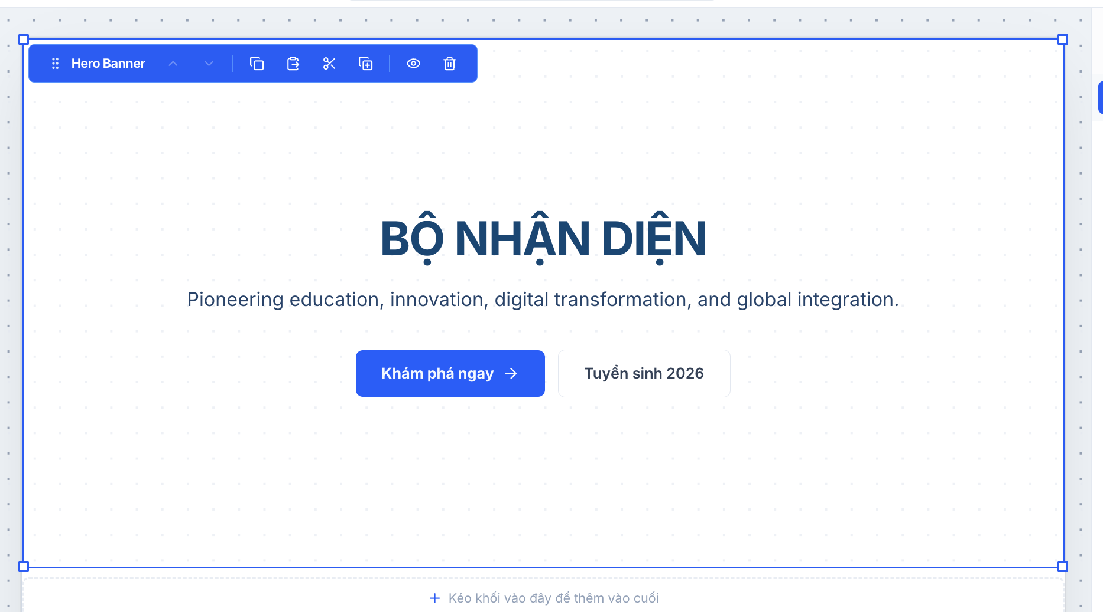

8. Chỉnh sửa nội dung và kiểu dáng của khối
- Các bước thực hiện:
- Chọn khối trên vùng dựng trang.
- Tại bảng bên phải, chọn tab Nội dung.
- Cập nhật các trường của khối.
- Chuyển sang Kiểu dáng khi cần điều chỉnh phần trình bày.
- Kiểm tra kết quả trên vùng dựng trang và lưu thay đổi.
* Các trường phụ thuộc vào loại khối được chọn.
Ví dụ: khối Giới thiệu (Trang chủ) có các trường:
Trường | Nội dung cần nhập
Tiêu đề khối | Tiêu đề của phần giới thiệu.
Chữ hiệu ứng nổi bật | Cụm từ cần nhấn mạnh trong tiêu đề.
Link video YouTube | Đường dẫn video giới thiệu.
Tiêu đề video | Tên hoặc mô tả video.
Badge | Nhãn thông tin ngắn, chẳng hạn năm thành lập.
Số năm xây dựng | Số liệu tương ứng với nội dung giới thiệu.
Hậu tố số năm | Phần bổ sung sau số, nếu cần.
Nhãn số năm | Chú thích cho số liệu.
Tiêu đề thẻ nội dung | Tiêu đề của thẻ thông tin trong khối.

Bảng thuộc tính còn hiển thị các nút Ẩn và JSON. Người biên tập thông thường nên ưu tiên các trường chỉnh sửa trực quan.
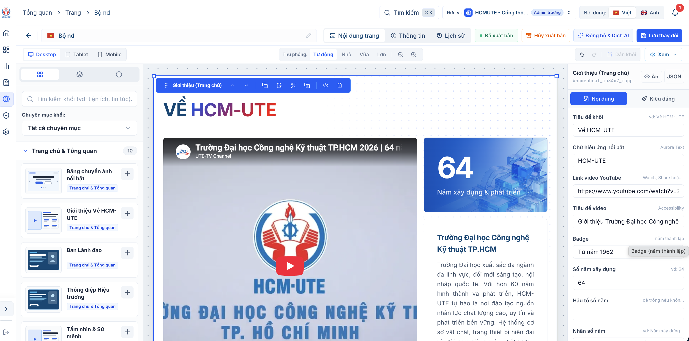

10. Xem trước và kiểm tra trang
Trong Page Builder, chọn Xem để mở các lựa chọn:
Lựa chọn | Mục đích
Xem trước tương tác trên Canvas | Kiểm tra tương tác ngay trong vùng dựng trang.
Mở xem trước toàn trang | Kiểm tra toàn bộ trang ở chế độ xem trước.
Mở trong tab mới | Mở trang trong một tab khác.
Sao chép liên kết | Sao chép liên kết để sử dụng khi cần.

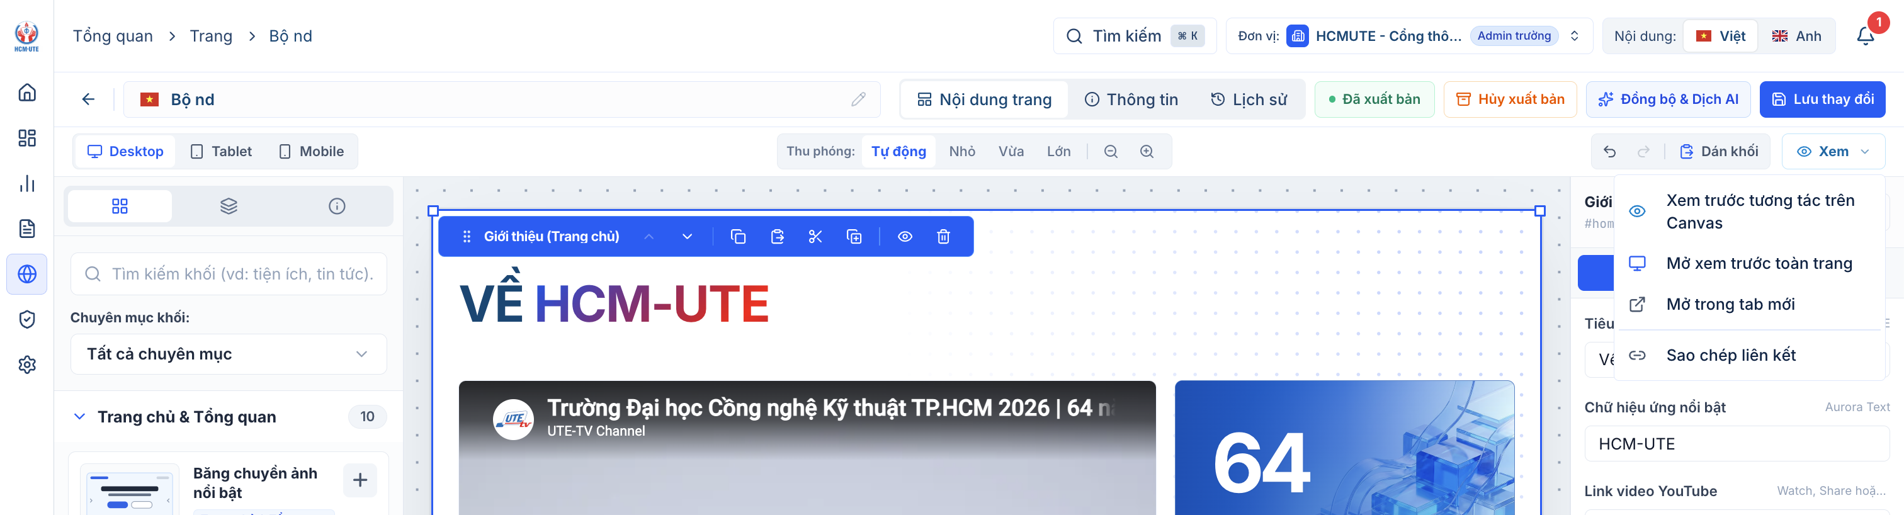

Trước khi xuất bản, cần kiểm tra:
- Tiêu đề, chính tả, số liệu và thông tin liên hệ.
- Hình ảnh, video và các nút liên kết.
- Thứ tự các khối và khoảng cách trình bày.
- Bố cục trên Desktop, Tablet và Mobile.
- Nội dung theo ngôn ngữ đang chọn.
- Các nội dung mẫu còn sót lại sau khi nhân bản.

11. Lưu, xuất bản và các thao tác quản lý
- Lưu nội dung: Chọn Lưu trang hoặc Lưu thay đổi trong trình thiết kế.
- Xuất bản: Tại danh sách trang, mở Khác → Xuất bản khi thao tác này khả dụng.
- Hủy xuất bản: Với trang đang có trạng thái Đã xuất bản, trình thiết kế hiển thị nút Hủy xuất bản.
- Các thao tác khác: Menu Khác còn có Lưu trữ, Nhân bản và Xóa. Kiểm tra đúng trang và thông báo của hệ thống trước khi thực hiện. Trong ảnh minh họa, Lưu trữ đang bị vô hiệu hóa.
Lưu ý: Không đồng nhất thao tác lưu với thao tác xuất bản.
- Chức năng Đồng bộ & Dịch AI giúp chuyển đồng bộ nội dung khối sang trang tiếng Anh.
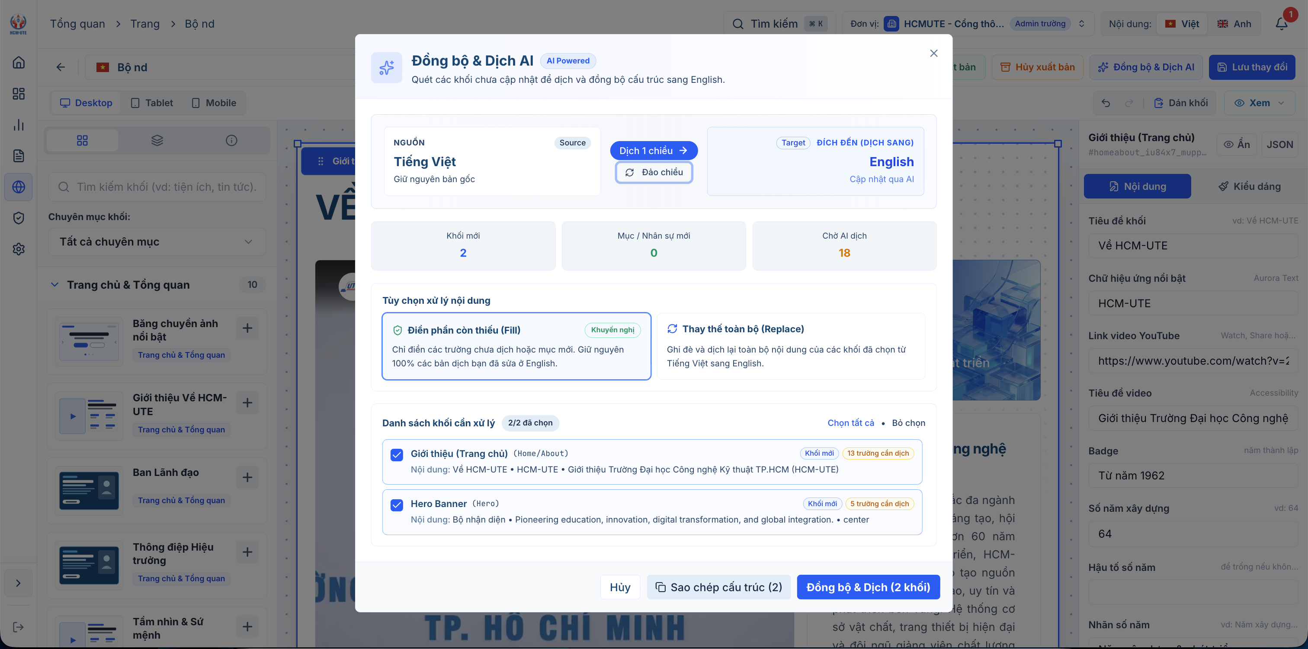

12. Liên kết trang với menu website
Sau khi tạo trang, cần kiểm tra menu để người truy cập có thể tìm đến nội dung.
- Vào Website → Header & Footer.
- Chọn Đầu trang.
- Chọn menu và cột liên kết cần chỉnh sửa.
- Tại Danh sách liên kết, chọn Thêm liên kết hoặc sửa một liên kết đã có.
- Nhập tên hiển thị.
- Sử dụng Chọn trang để chọn trang đích.
- Bổ sung mô tả, biểu tượng và thiết lập Tab mới nếu cần.
- Chọn Lưu thay đổi.
- Kiểm tra menu và liên kết trên website.
Lưu ý:
- Cấu trúc trang cha – trang con và cấu trúc menu là hai phần riêng. Không mặc định rằng tạo trang con sẽ tự động thêm mục tương ứng vào menu Header.
- Trang được tạo có thể được sử dụng cho các phần/ thông tin khác của các khối/ bài viết của trang.

13. Xem lịch sử và so sánh phiên bản
Chức năng Lịch sử cho phép xem các phiên bản đã được ghi nhận và đối chiếu thông tin với trang hiện tại.
- Mở trang trong trình thiết kế.
- Chọn tab Lịch sử.
- Tại cột Phiên bản bên trái, chọn phiên bản cần kiểm tra.
- Kiểm tra số phiên bản, tên trang và thời điểm ghi nhận.
- Tại mục So với, kiểm tra đối tượng so sánh. Trong ảnh minh họa, giá trị đang chọn là Trang hiện tại.
- Chọn Thuộc tính để xem thông tin đối chiếu.

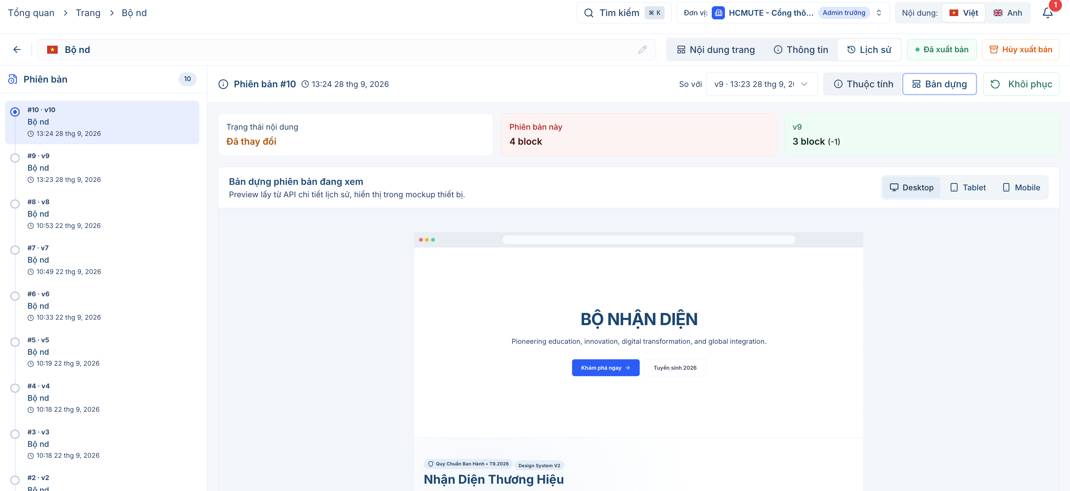

14. Khôi phục phiên bản
Trong màn hình Lịch sử, hệ thống hiển thị nút Khôi phục đối với phiên bản đang chọn.
- Chọn đúng phiên bản trong danh sách bên trái.
- Kiểm tra tên trang, thời điểm và thông tin so sánh.
- Chọn Khôi phục khi đã xác định đây là phiên bản cần sử dụng.
- Đọc và xử lý thông báo tiếp theo của hệ thống, nếu có.
- Kiểm tra lại nội dung, bố cục và trạng thái trang sau thao tác.
- Kiểm tra website công khai để xác nhận kết quả hiển thị.

F. NGƯỜI DÙNG VÀ NHÓM QUYỀN
1. Chọn Người dùng.
2. Chọn bộ lọc Tất cả, Hoạt động, Chờ xác minh, Đã khóa theo nhu cầu.
3. Kiểm tra tên và email để xác định đúng tài khoản.
4. Theo dõi các cột Trạng thái, Nhóm, Nhà cung cấp, Ngày tham gia, Hành động.
Các nhóm biên tập viên, quản trị viên:

Tên giao diện | Diễn giải tên nhóm
Unit Collaborator | Cộng tác viên đơn vị
Unit Editor | Biên tập viên đơn vị
Unit Leader | Lãnh đạo đơn vị
Unit Admin | Quản trị viên đơn vị

Cột Nhóm có ô lựa chọn cho từng tài khoản. Cấp quyền theo nhiệm vụ được phân công và quy định của đơn vị.
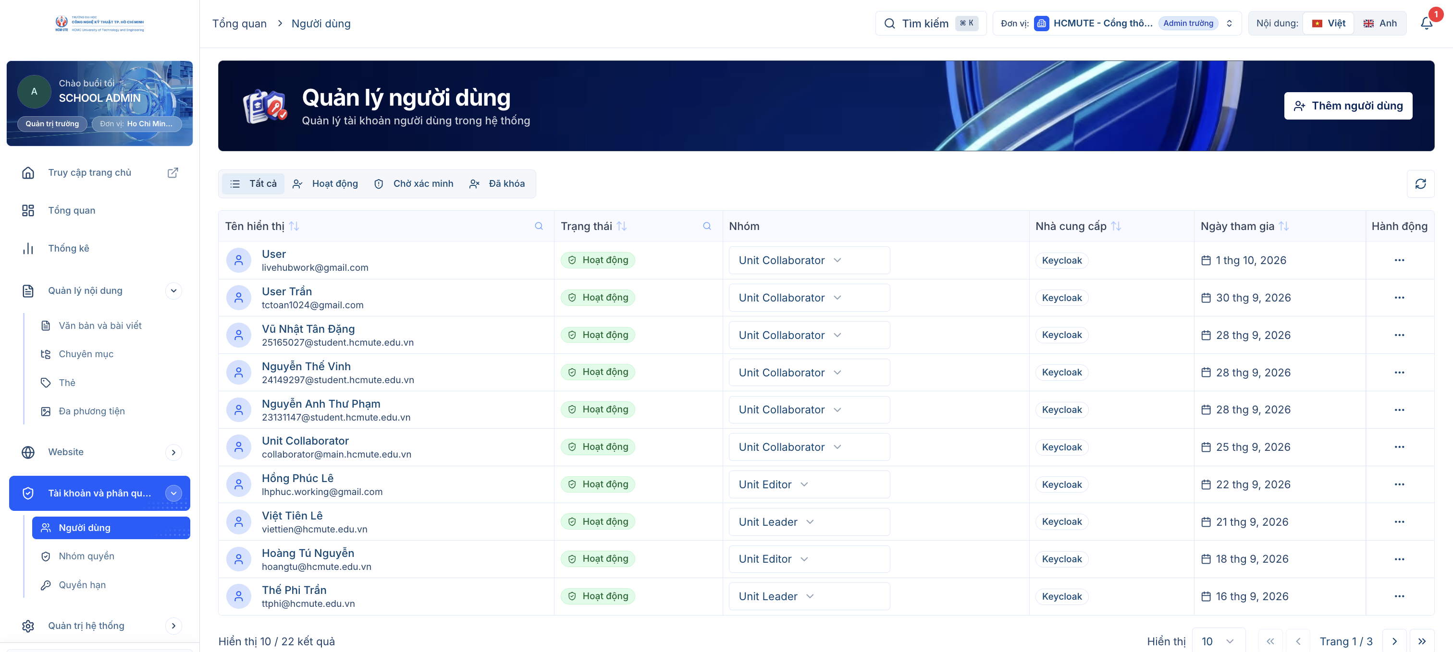

G. TIỆN ÍCH MỞ RỘNG

1. Xem và tìm tiện ích
- Chọn Tiện ích mở rộng. Nhập vào ô Tìm theo tên tiện ích, URL, mô tả… khi cần tìm. Sử dụng bộ lọc nhóm và trạng thái.
- Chọn Mở tất cả hoặc Thu gọn để điều chỉnh cách xem nhóm. Trên thẻ tiện ích, chọn Truy cập để mở liên kết. Nhóm và tiện ích có công tắc hiển thị Công khai/Ẩn.
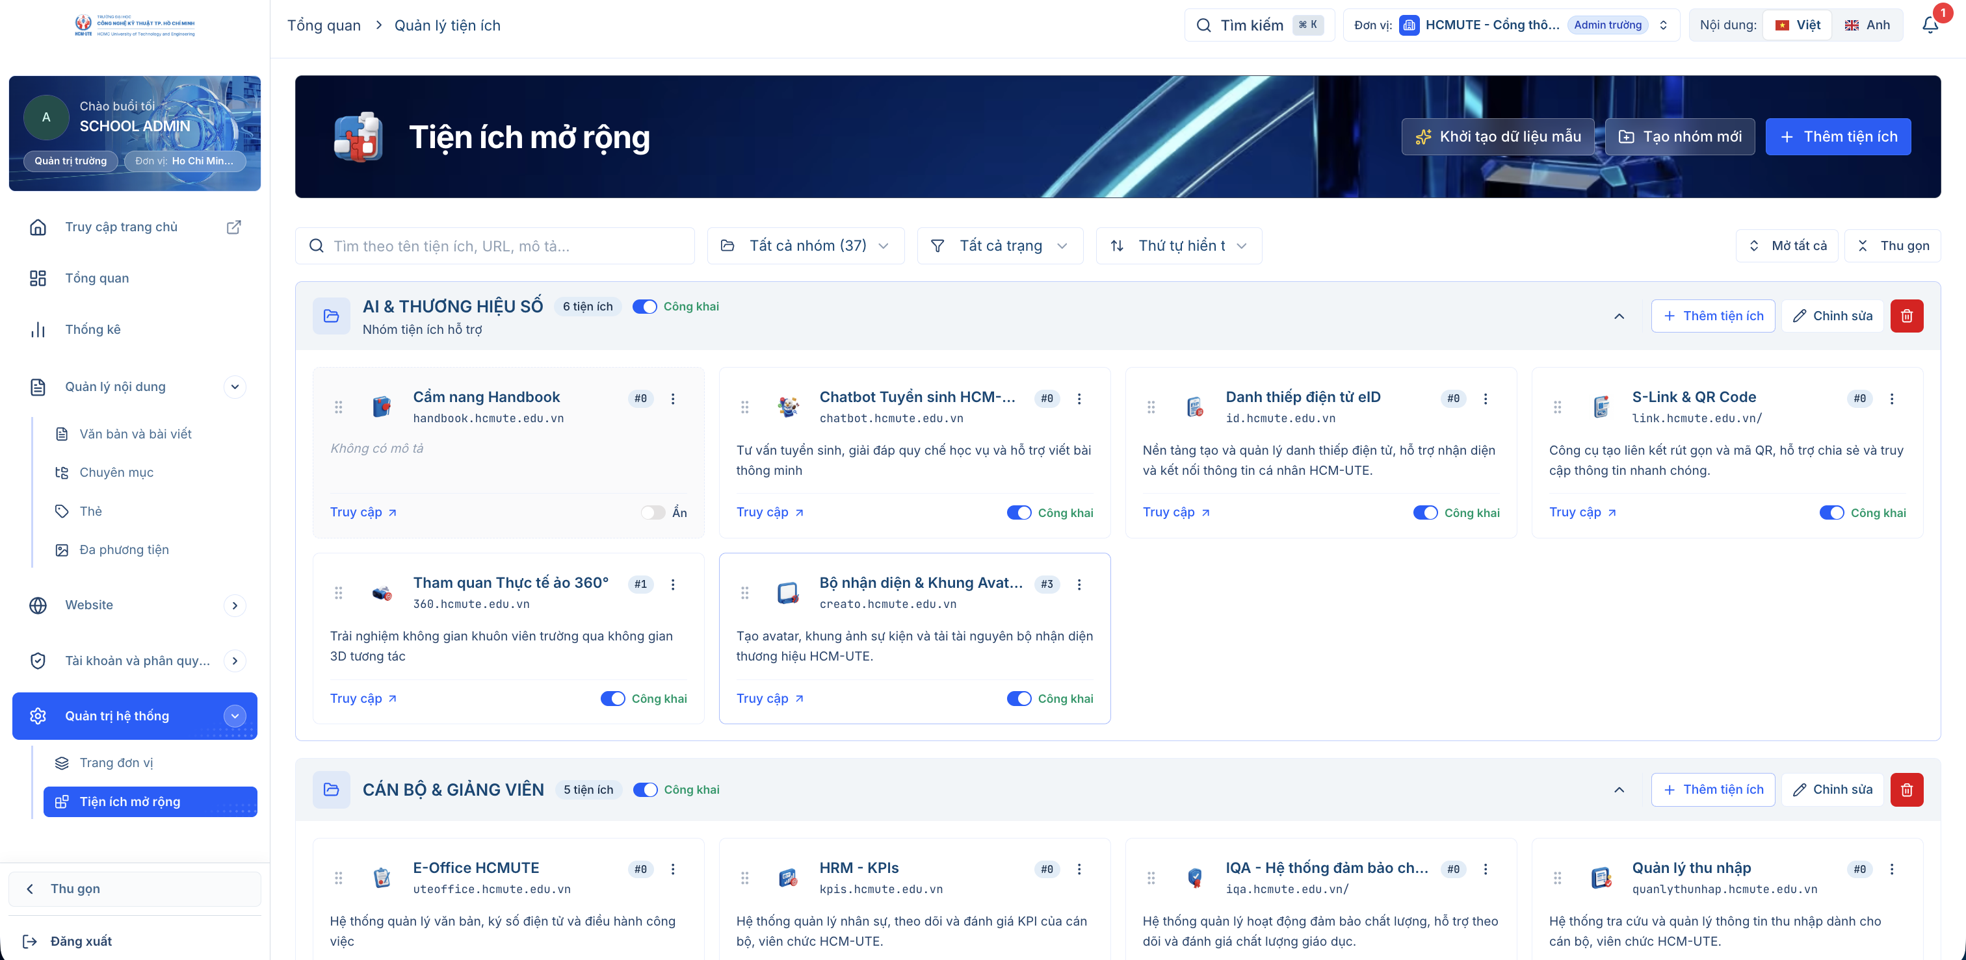

2. Tạo nhóm tiện ích
1. Chọn Tạo nhóm mới.
2. Trong Tạo nhóm tiện ích mới, nhập Tên nhóm tiện ích* và Mô tả nhóm tiện ích.
3. Thiết lập Công khai (Public) để lựa chọn hiển thị trên cổng thông tin.
4. Chọn Tạo nhóm tiện ích hoặc Hủy.
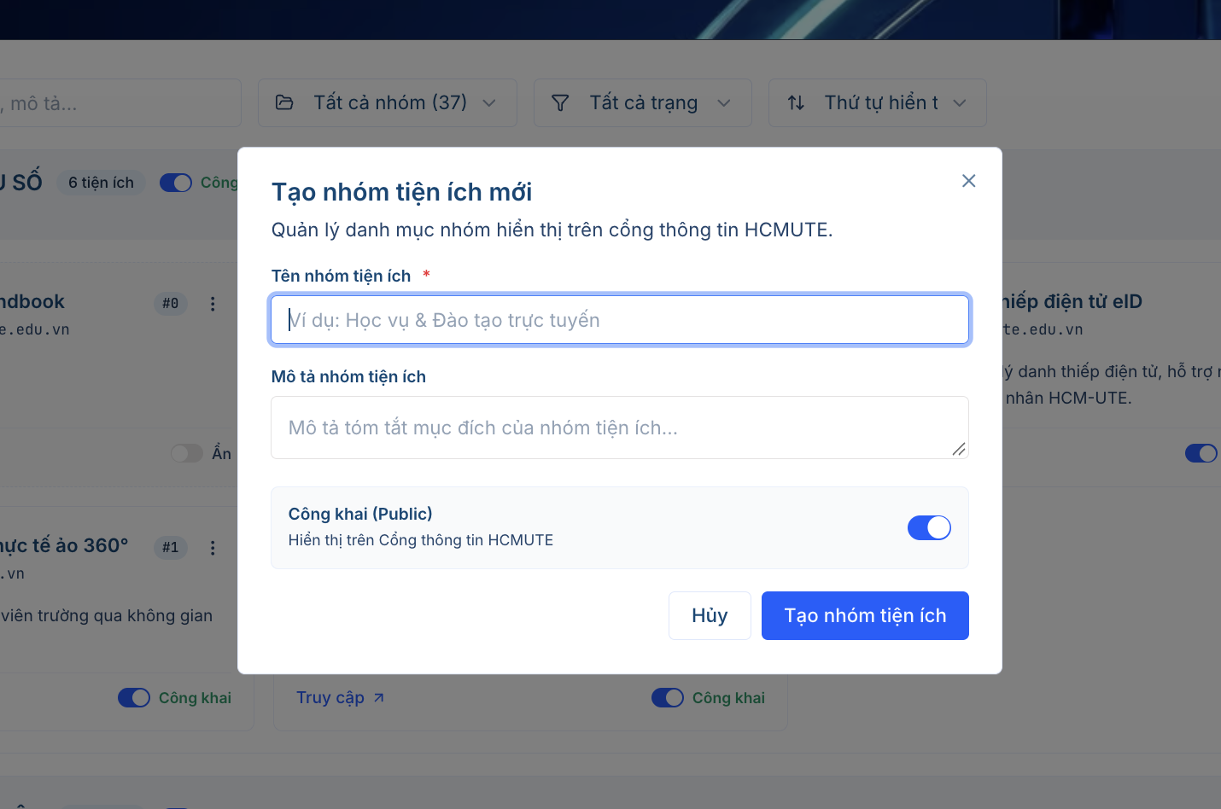

3. Thêm tiện ích
1. Chọn Thêm tiện ích ở đầu trang hoặc trong nhóm.
2. Điền Nhóm tiện ích*, Tên tiện ích* và Mô tả chức năng tiện ích.
3. Điền Đường dẫn URL liên kết*.
4. Kiểm tra Khung mở liên kết; ảnh đang chọn Tab mới (_blank).
5. Tại Biểu tượng (Icon / Logo), chọn Tải lên logo từ máy hoặc Chọn từ Media.
6. Thiết lập Công khai (Public).
7. Chọn Tạo tiện ích hoặc Hủy.
Giao diện liệt kê định dạng PNG, SVG, JPG, WebP; khuyến nghị logo PNG hoặc SVG nền trong suốt, kích thước tối ưu 64×64 hoặc 128×128.
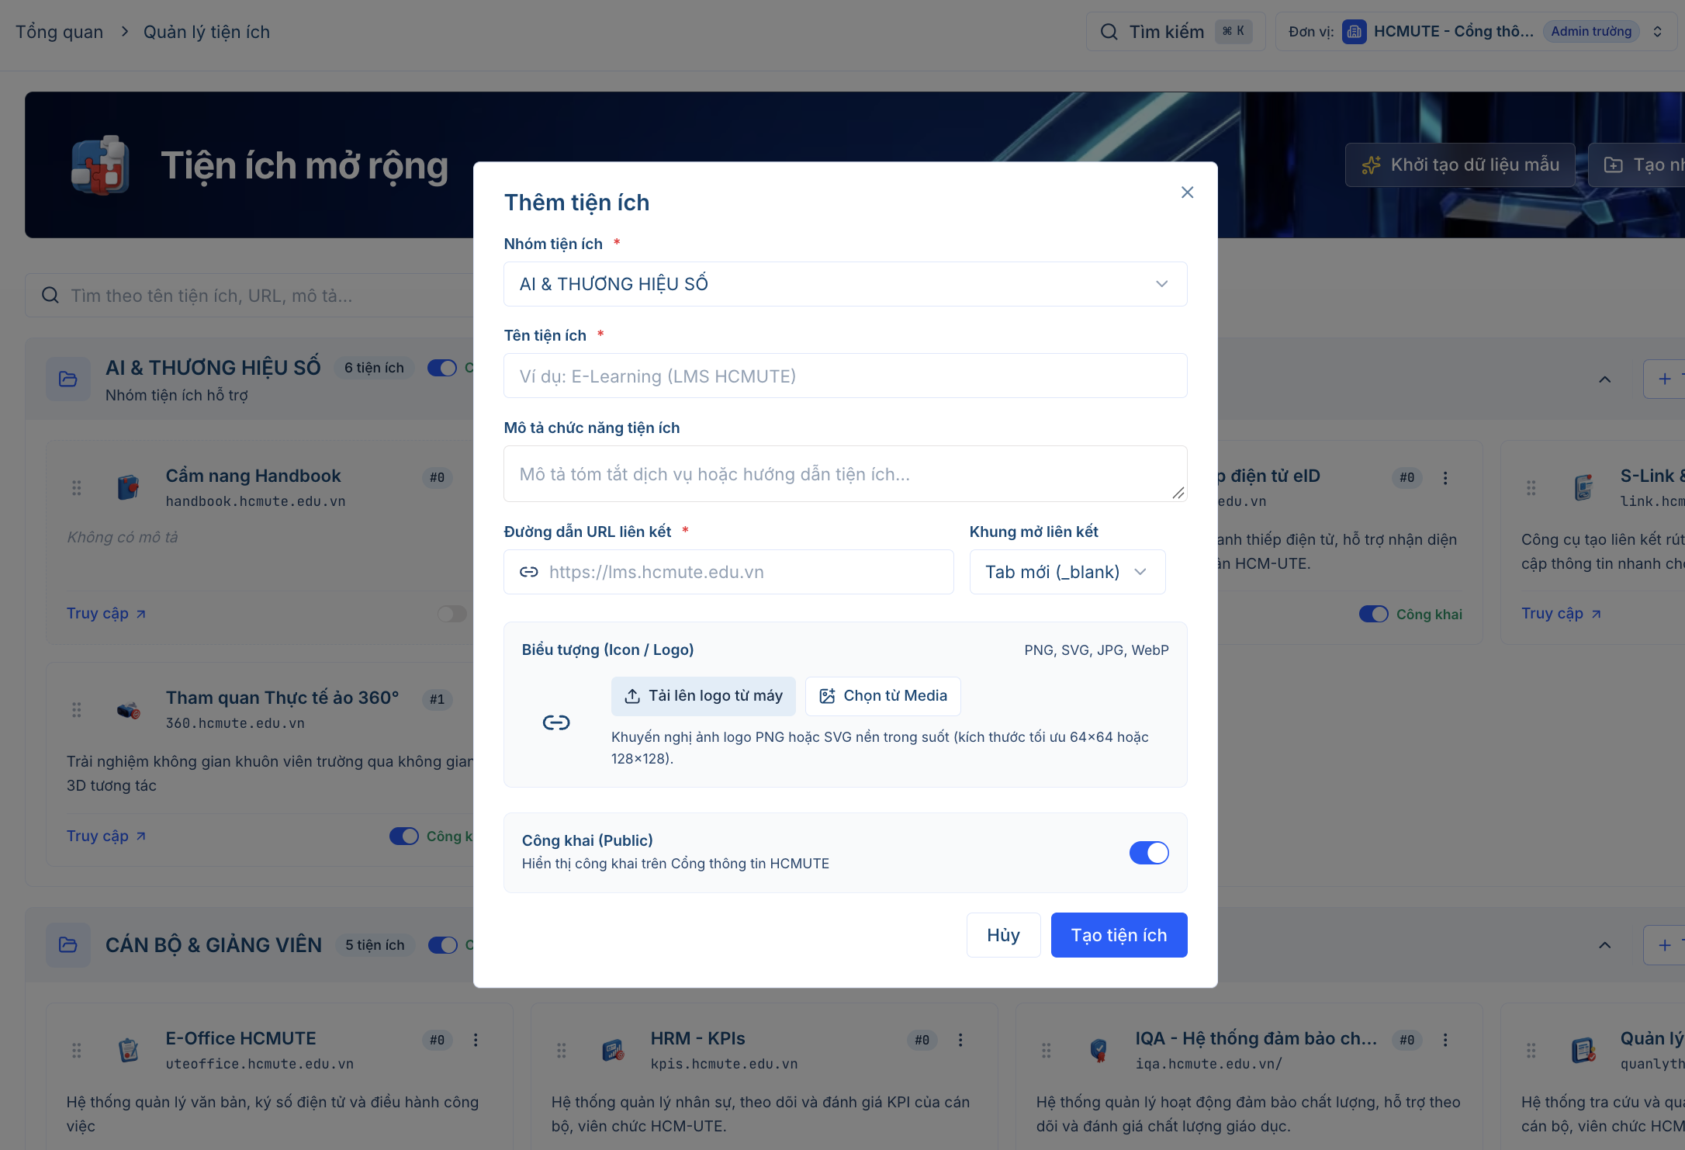

4. Chỉnh sửa tiện ích
Trong hộp thoại Chỉnh sửa tiện ích:
1. Cập nhật nhóm, tên, mô tả, URL và khung mở liên kết.
2. Đổi biểu tượng bằng Tải lên logo từ máy hoặc Chọn từ Media; dùng Gỡ icon để bỏ biểu tượng.
3. Kiểm tra Công khai (Public). Khi tắt, giao diện ghi Chế độ nội bộ (Ẩn trên Cổng thông tin công khai).
4. Chọn Lưu thay đổi hoặc Hủy.
Ảnh chưa thể hiện lựa chọn mở hộp thoại chỉnh sửa từ menu trên thẻ tiện ích. Công tắc công khai điều chỉnh hiển thị trên cổng, không chứng minh có thay đổi quyền truy cập dịch vụ đích.

5. Các nút khác
Trên mỗi nhóm có Thêm tiện ích, Chỉnh sửa và biểu tượng xóa. Đầu trang có Khởi tạo dữ liệu mẫu. Chưa có ảnh hộp thoại để xác định tác động; không đưa khởi tạo dữ liệu mẫu vào thao tác thường ngày.

H. THÔNG BÁO
1. Chọn biểu tượng chuông ở góc trên bên phải.
2. Xem bảng Thông báo.
3. Đọc tiêu đề, nội dung tóm tắt, tài khoản liên quan và thời điểm.
Ảnh có thông báo Bài viết đã được xuất bản. Thanh công cụ có nút được xác nhận bằng chú thích Xóa tất cả. Các biểu tượng còn lại chưa có chú thích đầy đủ nên chưa gán tên chức năng.

I. KIỂM TRA NỘI DUNG VÀ PHẢN HỒI THỬ NGHIỆM

1. Trước khi công bố
- Kiểm tra nội dung đúng thẩm quyền và đã được phép phổ biến.
- Kiểm tra tên Trường, đơn vị, chức danh, ngày tháng và số liệu.
- Kiểm tra chuyên mục, ảnh bìa, tệp PDF và liên kết.
- Rà soát bản dịch nếu có; AI không thay thế người kiểm tra.
- Xem trước bố cục và kiểm tra trên thiết bị phù hợp.
- Xác nhận đúng thao tác: Lưu, Gửi duyệt, Xuất bản hoặc Lưu & Hiện ngay theo loại nội dung và quyền.

2. Sau khi công bố
Mở nội dung trên website, kiểm tra trạng thái hiển thị, hình ảnh, liên kết và tệp tải về. Khi chia sẻ đường dẫn hoặc QR, kiểm tra người nhận có thể truy cập nội dung theo đúng phạm vi công bố.

